Российская федерация Общество с ограниченной ответственностью
“САРАТОВВОДОКАНАЛПРОЕКТ”

410026, г. Саратов,ул. Б. Садовая,158,офис 331,т.52-26-33 р/с 40702810256070100705 в Саратовском отд. №8622 СБ РФ г. Саратова

к/с 30101810500000000649 БИК 046311649 ИНН 6455024165 ОКПО 477465112 ОКОНХ 66000

СХЕМА

ВОДОСНАБЖЕНИЯ И ВОДООТВЕДЕНИЯ

Г. КРАСНОАРМЕЙСК САРАТОВСКОЙ ОБЛАСТИ

Пояснительная записка и графическая часть

Саратов 2013

Российская федерация Общество с ограниченной ответственностью
“САРАТОВВОДОКАНАЛПРОЕКТ”

410026, г. Саратов,ул. Б. Садовая,158,офис 331,т.52-26-33 р/с 40702810256070100705 в Саратовском отд. №8622 СБ РФ г. Саратова

к/с 30101810500000000649 БИК 046311649 ИНН 6455024165 ОКПО 477465112 ОКОНХ 66000

 |  | СХЕМА
и дата | ВОДОСНАБЖЕНИЯ И ВОДООТВЕДЕНИЯ
 | Г. КРАСНОАРМЕЙСК САРАТОВСКОЙ ОБЛАСТИ
Подп.
инв. №
Взам. | Пояснительная записка и графическая часть
Инв. № дубл.
и дата | Директор | И. Л. Какалов
Подп. | Главный инженер проекта | Л. В. Ляшенко
Инв. № подл. |  | Саратов 2013г.

ОГЛАВЛЕНИЕ

1 ВВЕДЕНИЕ. 7

2 МЕСТОПОЛОЖЕНИЕ ОБЪЕКТА. 9

2.1 Общая часть. 9

- Основные характеристики и оценка состояния использования
территории города 9
2.2.1 Жилые зоны 10
2.2.2 Производственные и коммунальные зоны 10

3 КРАТКАЯ ХАРАКТЕРИСТИКА ПРИРОДНЫХ УСЛОВИЙ. 12

3.1 Климат. 12

3.2 Гидрология и гидрография 18

3.3 Орография 19

3.4 Инженерная геология. 20

3.5 Гидрогеологические условия 20

и дата |  | 4 ТЕХНИКО-ЭКОНОМИЧЕСКОЕ СОСТОЯНИЕ ЦЕНТРАЛИЗОВАННЫХ
 |  | СИСТЕМ ВОДОСНАБЖЕНИЯ. ................................................................................... |  |  |  | 22
 |  | 4.1 | Общая часть |  |  | 22
Подп.
 |  | 4.2 Водозаборная насосная станция 1-го подъема |  |  |  | 23
№ |  | 4.3 | Насосная станция дополнительного подъема. ........................................... |  |  | 24
инв. |  | 4.4 | Водопроводные очистные сооружения |  |  | 25
Взам.
 |  | 4.5 Насосная станция 2-го подъема |  |  |  | 28
№ дубл. |  | 4.6 | Подземный водозабор. ................................................................................... |  |  | 28
Инв. |  | 5 НАПРАВЛЕНИЯ РАЗВИТИЯ ЦЕНТРАЛИЗОВАННЫХ СИСТЕМ
 |  | ВОДОСНАБЖЕНИЯ |  |  |  | 29
и дата |  | 5.1 | Общая часть. ..................................................................................................... |  |  | 29
Подп. |  | 6 БАЛАНС ВОДОСНАБЖЕНИЯ И ПОТРЕБЛЕНИЯ ГОРЯЧЕЙ, ПИТЬЕВОЙ,
 |  | ТЕХНИЧЕСКОЙ ВОДЫ;.............................................................................................. |  |  |  | 30
№ подп |  | 6.1 | Водопотребление. ............................................................................................ |  |  | 30
 |  |  |  |  | Схема водоснабжения и водоотведения г. Аткарска | Лист
Инв. |  |  |  |  | Саратовской области | 3
 | Ли | Изм. | № докум. | Подп. | Да-

6.2 Расчетные расходы. 30

6.3 Свободные напоры в водопроводной сети. 32

7 ПРЕДЛОЖЕНИЯ ПО СТРОИТЕЛЬСТВУ, РЕКОНСТРУКЦИИ И
МОДЕРНИЗАЦИИ ОБЪЕКТОВ ЦЕНТРАЛИЗОВАННЫХ СИСТЕМ
ВОДОСНАБЖЕНИЯ. 33

7.1 Водозабор подземных вод. 33

7.2 Станция обезжелезивания. 33

7.3 Насосная станция II подъема. 33

7.4 Реконструкция водопроводной сети. 34

8 ЭКОЛОГИЧЕСКИЕ АСПЕКТЫ МЕРОПРИЯТИЙ ПО СТРОИТЕЛЬСТВУ,
РЕКОНСТРУКЦИИ И МОДЕРНИЗАЦИИ ОБЪЕКТОВ ЦЕНТРАЛИЗОВАННЫХ
СИСТЕМ ВОДОСНАБЖЕНИЯ. 35

9 ОЦЕНКА ОБЪЕМОВ КАПИТАЛЬНЫХ ВЛОЖЕНИЙ В СТРОИТЕЛЬСТВО,
РЕКОНСТРУКЦИЮ И МОДЕРНИЗАЦИЮ ОБЪЕКТОВ ЦЕНТРАЛИЗОВАННЫХ
СИСТЕМ ВОДОСНАБЖЕНИЯ 36

10 СУЩЕСТВУЮЩЕЕ ПОЛОЖЕНИЕ В СФЕРЕ ВОДООТВЕДЕНИЯ. 37

10.1 Описание существующих канализационных очистных сооружений. .. 37

дата |  | 10.2 Существующая канализационная насосная станция. ............................. |  |  |  | 39
 |  | 10.3 | Канализационная сеть |  |  | 39
Подп. и
 |  | 11 БАЛАНСЫ СТОЧНЫХ ВОД В СИСТЕМЕ ВОДООТВЕДЕНИЯ |  |  |  | 40
№ |  | 11.1 Баланс поступления сточных вод в централизованную систему
 |  | водоотведения |  |  |  | 40
инв. |  |  |  | ..........................................................................................................
Взам. |  | 12 ПРОГНОЗ ОБЪЕМА СТОЧНЫХ ВОД. ............................................................. |  |  |  | 41
№ дубл. |  | 12.1 | Водоотведение |  | .............................................................................................. | 41
 |  | 13 ПРЕДЛОЖЕНИЯ ПО СТРОИТЕЛЬСТВУ, РЕКОНСТРУКЦИИ И
Инв.
 |  | МОДЕРНИЗАЦИИ ОБЪЕКТОВ ЦЕНТРАЛИЗОВАННОЙ СИСТЕМЫ
 |  | ВОДООТВЕДЕНИЯ |  |  |  | 42
дата |  | 13.1 Основные направления, принципы, задачи и целевые показатели
 |  | развития централизованной системы водоотведения. ..................................... |  |  |  | 42
и
Подп. |  | 13.2 Головная канализационная насосная станция ........................................ |  |  |  | 42
 |  | 13.3 Канализационные очистные сооружения модульного типа. ................ |  |  |  | 43
№ подп |  | 13.3.1 Описание технологии очистки стоков. ...................................................... |  |  |  | 45
 |  |  |  |  | Схема водоснабжения и водоотведения г Красноармейск | Лист
Инв. |  |  |  |  | Саратовской области | 4
 | Ли | Изм. | № докум. | Подп. | Да-

14 ЭКОЛОГИЧЕСКИЕ АСПЕКТЫ МЕРОПРИЯТИЙ ПО СТРОИТЕЛЬСТВУ И
РЕКОНСТРУКЦИИ ОБЪЕКТОВ ЦЕНТРАЛИЗОВАННОЙ СИСТЕМЫ
ВОДООТВЕДЕНИЯ. 48

- Сведения о мероприятиях, содержащихся в планах по снижению
сбросов загрязняющих веществ в поверхностные водные объекты. 48

- Сведения о применении методов, безопасных для окружающей
среды, при утилизации осадков сточных вод. 49

15 ОЦЕНКА ПОТРЕБНОСТИ В КАПИТАЛЬНЫХ ВЛОЖЕНИЯХ В
СТРОИТЕЛЬСТВО, РЕКОНСТРУКЦИЮ И МОДЕРНИЗАЦИЮ ОБЪЕКТОВ
ЦЕНТРАЛИЗОВАННОЙ СИСТЕМЫ ВОДООТВЕДЕНИЯ; 50

Подп. и дата Инв. № дубл. Взам. инв. № Подп. и дата

№ подп |  |  |  |  | Схема водоснабжения и водоотведения г Красноармейск | Лист
Инв. |  |  |  |  | Саратовской области | 5
 | Ли | Изм. | № докум. | Подп. | Да-

 |  |  |  |  | ПРИЛОЖЕНИЯ
 |  | № | Наименование документа |  |  | Дата, исх. № | Организация, вы-
 |  |  |  |  |  |  | давшая документ
 |  | 1 |  | 2 |  | 3 | 4
 |  |  |  |  | Текстовые приложения
 |  |  | Техническое задание на разработку |  |  | приложение №1 к
 |  | 1 | схемы водоснабжения и водоотве- |  |  | договору № 30 от | МУП
 |  |  | дения г. Красноармейск Саратов- |  |  | 05.12.2013 | «СЭЗ»
 |  |  | ской области
 |  |  | Исходные данные для схемы водо- |  |  |  | ГУП СО
 |  | 2 | снабжения и водоотведения |  |  | 05.12.2013г | «ОБЛВОДРЕСУРС»-
 |  |  | (на 9 листах) |  |  |  | «КРАСНОАРМЕЙСКИЙ»
 |  |  | Паспорт эксплуатационной скважи- |  |  |  | ПМК-19
 |  | 3 |  |  |  | Февраль 1970 г. | Союзглавсельхозво-
 |  |  | ны для водоснабжения |  |  |  | доснабжение
 |  | 4 | Состав Волжской воды на водоза- |  |  |  | ФГУП СО
 |  |  |  |  |  |  | «ОБЛВОДРЕСУРС»-
 |  |  | боре у с. Мордово за 2013 год
 |  |  |  |  |  |  | «КРАСНОАРМЕЙСКИЙ»
 |  |  | Результаты лабораторных иссле-
 |  |  | дований воды подземных источни- |  |  |  | ГУП СО
 |  | 5 ков филиала ГУП СО «ОБЛВОДРЕ- |  |  |  |  | «ОБЛВОДРЕСУРС»-
 |  |  | СУРС»-«КРАСНОАРМЕЙСКИЙ» в 2013 |  |  |  | «КРАСНОАРМЕЙСКИЙ»
 |  |  | году
 |  |  | Результаты анализа сточных вод |  |  |  | ГУП СО
 |  |  | на входе на канализационные очи-
 |  |  |  |  |  |  | «ОБЛВОДРЕСУРС»-
 |  |  | стные сооружения и на выходе по-
 |  |  |  |  |  |  | «КРАСНОАРМЕЙСКИЙ»
 |  |  | сле очистки
 |  |  | Выписки из реестров объекта обла- |  |  |  | Хранятся в архиве ин-
дата |  |  | стного недвижимого имущества,
 |  |  |  |  |  |  | ститута
 |  |  | технические паспорта
и |  |  |  |  | Графические приложения
Подп.
 |  |  |  |  |  | СХЕМА
 |  |  | водоснабжения города Красноармейск Саратовской области
 |  |  |  |  |  | СХЕМА
№ |  |  | водоотведения города Красноармейск Саратовской области
Взам. инв.
Инв. № дубл.
Подп. и дата
№ подп |  |  |  |  | Схема водоснабжения и водоотведения г Красноармейск |  |  | Лист
Инв. |  |  |  |  |  | Саратовской области |  | 6
 | Ли | Изм. | № докум. | Подп. | Да-

- ВВЕДЕНИЕ.

Схема водоснабжения и водоотведения города Красноармейск Саратов-

ской области разработана на основании Федерального закона от 07.12.2011 № 416-ФЗ «О водоснабжении и водоотведении», Постановления Правительст-

ва РФ от 5 сентября 2013 г. № 782“О схемах водоснабжения и водоотведе-ния”.

 |  |  | Схема определяет долгосрочную перспективу развития системы водо-
 |  | снабжения и водоотведения города, обеспечение надежного водоснабжения и во-
 |  | доотведения наиболее экономичным способом при минимальном воздействии на
 |  | окружающую среду, а также экономического стимулирования развития систем во-
 |  | доснабжения и водоотведения и внедрения энергосберегающих технологий.
 |  |  | Настоящий документ разрабатывается в целях реализации требований
 |  | действующего законодательства, отражения |  |  |  | существующей ситуации, а также
 |  | определения долгосрочной перспективы развития систем водоснабжения (водо-
 |  | отведения) населенных пунктов, обеспечения надежного и качественного водо-
 |  | снабжения и водоотведения потребителей.
 |  |  | Схема водоснабжения и водоотведения и разработана с учетом требова-
 |  | ний Водного кодекса |  |  | Российской Федерации (Собрание законодательства Рос-
 |  | сийской Федерации, 2006, N 23, ст. 2381; № 50, ст. 5279; 2007, № 26, ст. 3075;
и дата |  | 2008, № 29, ст. 3418; № 30, ст. 3616; 2009, № 30, ст. 3735; № 52, ст. 6441; 2011, №
 |  | 1, ст. 32), положений СНиП 2.04.02-84* «Водоснабжение. Наружные сети и соору-
Подп. |  | жения» (Официальное издание, М.: ФГУП ЦПП, 2004. Дата редакции: 01.01.2004),
 |  | территориальных строительных нормативов.
№ |  |  | Схема водоснабжения и водоотведения предусматривает обеспечение ус-
инв. |  | лугами водоснабжения и водоотведения земельных участков, отведенных под
Взам. |  | перспективное строительство жилья, повышение качества предоставления ком-
дубл. |  | мунальных услуг, стабилизацию и снижение удельных затрат в структуре тарифов
 |  | и ставок оплаты для населения, создание условий, необходимых для привлечения
№ |  | организаций различных организационно-правовых форм к управлению объектами
Инв.
 |  | коммунальной инфраструктуры, а также инвестиционных средств внебюджетных
дата |  | источников для модернизации объектов ВКХ, улучшения экологической обстанов-
 |  | ки.
и
Подп. |  |  | При разработке схемы развития водоснабжения (водоотведения) учиты-
 |  | ваются наиболее экономичные способы транспортировки и очистки воды (стоков),
№ подп |  | минимизация отрицательного воздействия на окружающую природную среду, а
 |  |  |  |  | Схема водоснабжения и водоотведения г Красноармейск |  | Лист
Инв. |  |  |  |  |  | Саратовской области | 7
 | Ли | Изм. | № докум. | Подп. | Да-

также внедрение энергосберегающих технологий и экономическое стимулирова-ние развития систем водоснабжения (водоотведения).

Создание рациональных систем водоснабжения и водоотведения на осно-ве инновационных решений и с использованием энергосберегающих технологий позволит повысить надежность и долговечность систем, снизить расходы на их обслуживание и уменьшить потери ресурсов, сохранив при этом довольно низкий уровень тарифов.

Схема водоснабжения и водоотведения города Красноармейск Саратов-ской области разработана с учетом следующих документов:

- Технического задания на разработку схемы водоснабжения и водоотведе-ния г. Красноармейск, Саратовской области

- «Генерального плана город Красноармейск Саратовской области», разра-ботанный Обществом с ограниченной ответственностью Научно-исследовательский и проектный институт "Саратовзапсибниипроект- 2000" в 2009 году;

Подп. и дата Инв. № дубл. Взам. инв. № Подп. и дата

№ подп |  |  |  |  | Схема водоснабжения и водоотведения г Красноармейск | Лист
Инв. |  |  |  |  | Саратовской области | 8
 | Ли | Изм. | № докум. | Подп. | Да-

- 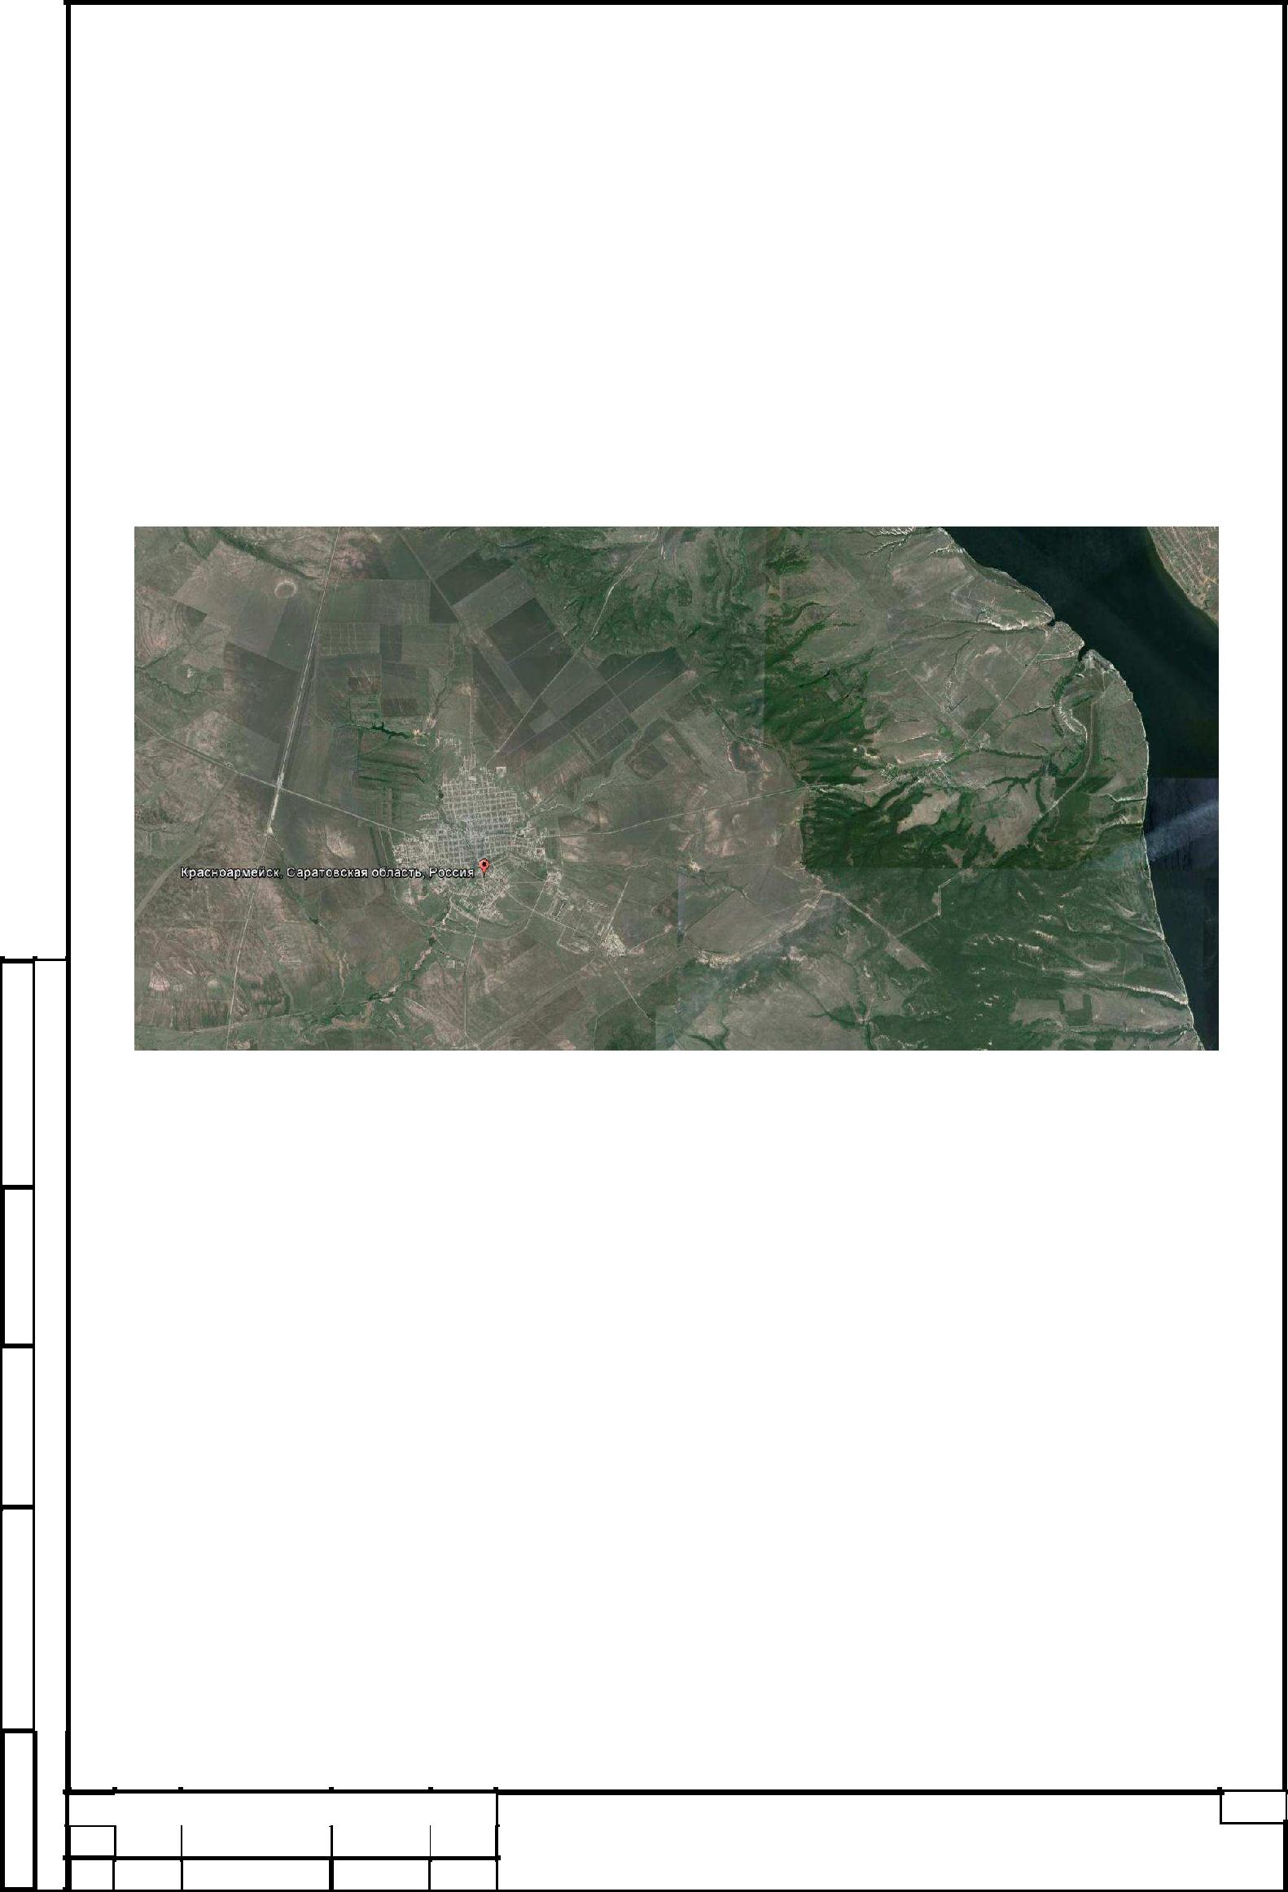МЕСТОПОЛОЖЕНИЕ ОБЪЕКТА.

- Общая часть.

Красноарме́йск — город (с 1918) в России, административный центр Крас-ноармейского района Саратовской области. Расположен на Прикаспийской низ-менности, в истоках реки Голый Карамыш (бассейн Медведицы), в 75 км к югу от Саратова. В 18 км от города расположена железнодорожная станция Карамыш Приволжской железной дороги.

Население (по итогам Всероссийской переписи населения 2010 года) — 24 362 человек.

и дата |  |  | Рис.1. Ситуационный план города Красноармейск Саратовской области.
Подп.
 |  | 2.2 Основные характеристики и оценка состояния использова-
№ |  |  |  |  | ния территории города
инв. |  |  | Территория города характеризуется в целом компактной планировочной
Взам. |  | структурой, но осложнена территориально - географическими факторами – рекой
 |  | Голый Карамыш, ручьём Ключи и оврагами Длинный и Вилка.
№ дубл. |  |  | Территория в пределах города Красноармейска составляет 1930 га. За-
 |  | строенная территория занимает 891га или 61% от всей территории города.
Инв.
 |  |  | В пределах застроенной части города выделяется селитебная территория,
и дата |  | промышленно-коммунальная, транспортная территория.
 |  |  | Селитебная часть города включает в себя, в основном, центральную, юго-
 |  | западную и юго-восточную части города, размещающиеся от въезда в город со
Подп.
 |  | стороны г. Саратова На территории жилой селитебной зоны дисперсно размеще-
№ подп |  |  |  |  | Схема водоснабжения и водоотведения г Красноармейск | Лист
Инв. |  |  |  |  | Саратовской области | 9
 | Ли | Изм. | № докум. | Подп. | Да-

ны отдельные промышленные предприятия. Площадь селитебной территории со-ставляет 540 га или 27.9% от всей территории.

Промышленные и коммунально – складские зоны расположены, в основном, в юго-западной части города и на территориях, примыкающих к железной дороге. Отдельные промышленные площадки входят в состав селитебных территорий. В пределах промышленных территорий размещены некоторые жилые кварталы. Промышленная зона большей частью не имеет обустроенных и озелененных са-нитарно – защитных зон. В основном, в СЗЗ предприятий размещены устройства внешнего и городского транспорта, жилая застройка, гаражи и коммунальные объекты.

Площадь промышленных зон 35га или 2% городской территории. Транспортные зоны включают в себя устройства внешнего транспорта, раз-

мещенные в пределах полосы отвода железной дороги.

Площадь транспортной зоны 68га или 3.5% от городской территории.

 |  |  |  |  | 2.2.1 Жилые зоны
 |  |  | Всего жилые зоны занимают 447 га или 88 5% всей селитебной территории
 |  | города.
 |  |  | Зона малоэтажной застройки включает в себя преимущественно застройку
 |  | индивидуальными жилыми домами – 174га. В основном, кварталы индивидуаль-
дата |  | ной жилой застройки сосредоточены в центральной части города.
 |  |  | Зона многоэтажной жилой застройки занимает 51га. Это как кварталы 5 –
и
Подп. |  | этажных жилых домов, сгруппированные размещение отдельных жилых домов, а
 |  | также 1-й и 5-й микрорайоны. Наибольшее количество сосредоточенной застройки
№ |  | повышенной этажности сосредоточено в центре в IV-м РГР, имеются дома малой
инв. |  | (2-х) этажности в других районах города .
Взам. |  |  |  | 2.2.2 Производственные и коммунальные зоны
 |  |  | Производственные и коммунальные зоны выделены на территории объек-
№ дубл.
 |  | тов коммунальной инфраструктуры, складских, объектов производственного на-
 |  | значения в соответствии с данными о наличии и составе таких объектов, предос-
Инв.
 |  | тавленными отделом строительства и архитектуры МО Красноармейского района,
и дата |  | а также Территориальным отделом №3 УФАКОН по Саратовской области. На ос-
 |  | нове этих данных производилось отнесение промышленных и коммунальных объ-
 |  | ектов к тем или иным классам опасности, что также легло в основу схемы плани-
Подп.
 |  | ровочных ограничений.
№ подп |  |  |  |  | Схема водоснабжения и водоотведения г Красноармейск | Лист
Инв. |  |  |  |  | Саратовской области | 10
 | Ли | Изм. | № докум. | Подп. | Да-

Производственные зоны занимают 35га. В их числе также коммунальные зоны. Это как объекты, расположенные в пределах промплощадок – западной и юго-восточной, так и те, которые размещаются в структуре селитьбы.

Из предприятий, размещенных в группах можно выделить западную группу, где размещены МТС «Хлебороб», склады, ООО «Виллис-Авто», ООО «Агрохи-мия», ОАО «Красноармейский механический завод», кирпичный завод и т. д.

К восточной части можно отнести группу промпредприятий т. н. промзоны – ЗАО «Красноармейсктекстиль», д/0 прозводство «КЗСМ», ООО ПК «Сигналмаш», ЛПДС «Красноармейское», ОАО «Красноармейская птицефабрика», ОАО «Мо-лочное».

Как было отмечено выше, ряд промпредприятий дисперсно расположено среди жилых кварталов.

  - целом, промышленные зоны города во многом не упорядочены, включают

- себя множество неудобий, не упорядочена также система внутренних проездов, инженерных коммуникаций.

Подп. и дата Инв. № дубл. Взам. инв. № Подп. и дата

№ подп |  |  |  |  | Схема водоснабжения и водоотведения г Красноармейск | Лист
Инв. |  |  |  |  | Саратовской области | 11
 | Ли | Изм. | № докум. | Подп. | Да-

3 КРАТКАЯ ХАРАКТЕРИСТИКА ПРИРОДНЫХ УСЛОВИЙ.

- Климат.

Широта 51º01' Долгота 45º42.' Высота над уровнем моря: 202м Климатические условия г. Красноармейск характеризуются как умеренно-

континентальные. Среднегодовая температура воздуха изменяется в интервале +4,5÷5,0°С. Среднемесячная температура самого теплого месяца (июль) состав-ляет +21,3°С, а самого холодного (январь) минус 12,1°С. Абсолютный максимум температуры воздуха +40.8°С наблюдался в августе, а абсолютный минимум - 37.3°С в январе.

 |  |  |  |  |  | ТЕМПЕРАТУРА ВОЗДУХА
 |  | Месяц |  | Абсолют. |  | Средний | Средняя | Средний | Абсолют. мак-
 |  |  |  | минимум |  | минимум |  | максимум | симум
 |  | январь |  | -37.3 (1942) |  | -11.6 | -8.6 | -5.3 | 8.1 (1948)
 |  | февраль |  | -34.8 (1956) |  | -11.5 | -8.4 | -4.8 | 8.4 (1990)
 |  |  | март | -26.8 (1937) |  | -6.0 | -3.0 | 0.6 | 17.7 (1990)
 |  | апрель |  | -17.8 (1963) |  | 4.0 | 8.2 | 13.6 | 31.1 (1950)
 |  |  | май | -3.8 (1952) |  | 10.5 | 15.8 | 21.8 | 34.0 (2007)
 |  |  | июнь | 2.2 (1967) |  | 15.6 | 20.5 | 26.4 | 39.2 (1998)
 |  |  | июль | 6.4 (1957) |  | 17.4 | 22.2 | 28.0 | 40.8 (1971)
и дата |  | август |  | 4.3 (1944) |  | 15.4 | 20.3 | 26.2 | 40.7 (1940)
 |  | сентябрь |  | -2.9 (1941) |  | 9.8 | 14.2 | 19.6 | 35.0 (1944)
Подп.
 |  | октябрь |  | -12.6 (1965) |  | 3.3 | 6.5 | 10.8 | 25.5 (1991)
 |  | ноябрь |  | -23.8 (1998) |  | -3.3 | -1.1 | 1.5 | 15.8 (1998)
№ |  | декабрь |  | -33.4 (1958) |  | -8.6 | -5.9 | -3.1 | 11.7 (1979)
инв.
 |  |  | год | -37.3 (1942) |  | 3.0 | 6.8 | 11.3 | 40.8 (1971)
Взам.
Инв. № дубл.
Подп. и дата
№ подп |  |  |  |  |  | Схема водоснабжения и водоотведения г Красноармейск |  |  |  | Лист
Инв. |  |  |  |  |  |  | Саратовской области |  |  | 12
 | Ли | Изм. | № докум. | Подп. | Да-

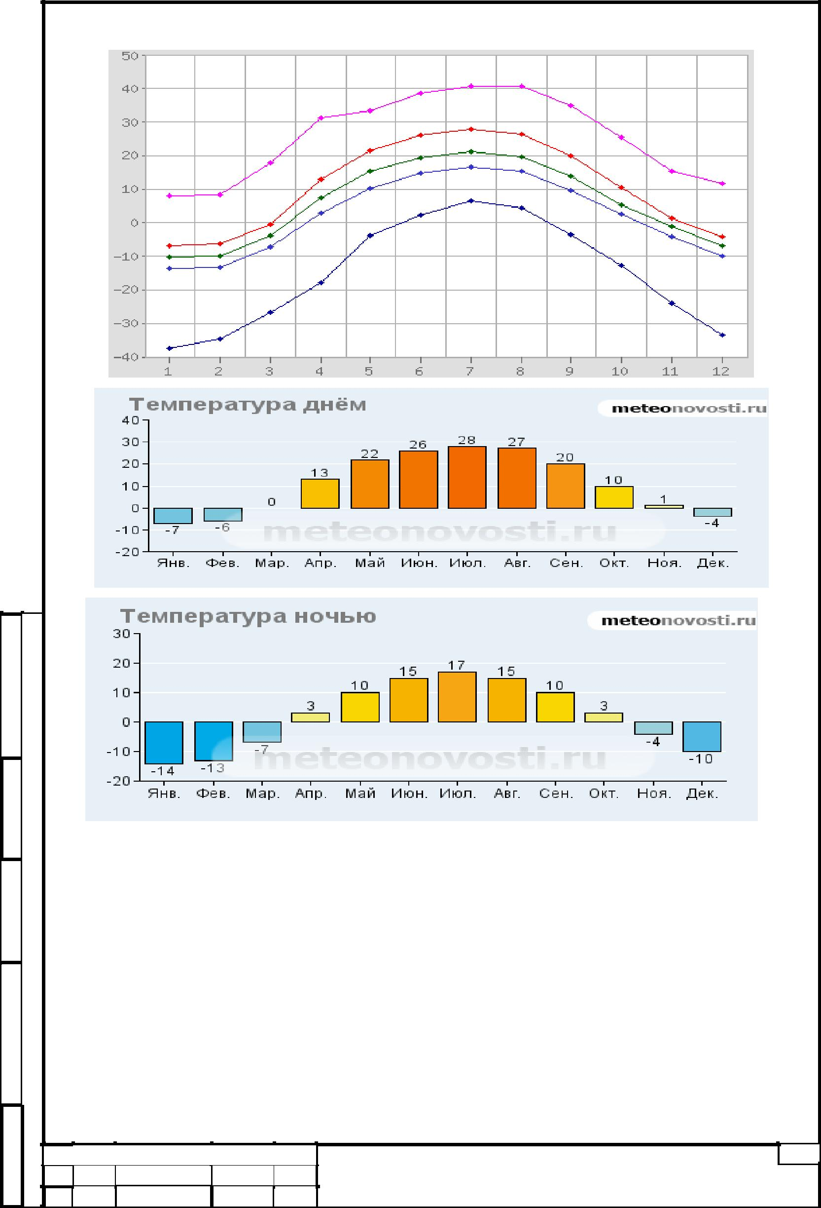

Подп. и дата
Взам. инв. № |  |  | Средняя продолжительность безморозного периода составляет 163 дня,
дубл. |  | наименьшая – 199 дней, наибольшая – 195 дней. Первые заморозки наблюдаются
 |  | в начале октября, последние – в конце апреля - начале мая, но иногда самые
№
Инв. |  | поздние заморозки отмечаются в начале июня. Устойчивый снежный покров обра-
 |  | зуется в среднем 1 декабря, а сходит в основном в начале – середине апреля.
и дата |  | Среднее число дней со снежным покровом – 132. Наибольшая высота снежного
 |  | покрова – 52см.
Подп. |  |  | Расчетная нормативная глубина промерзания (по СНиП 2.01.07-85) в рай-
 |  | оне г. Красноармейска равна 140см для суглинистых грунтов и 168см – для супес-
№ подп |  | чаных.
 |  |  |  |  | Схема водоснабжения и водоотведения г Красноармейск | Лист
Инв. |  |  |  |  | Саратовской области | 13
 | Ли | Изм. | № докум. | Подп. | Да-

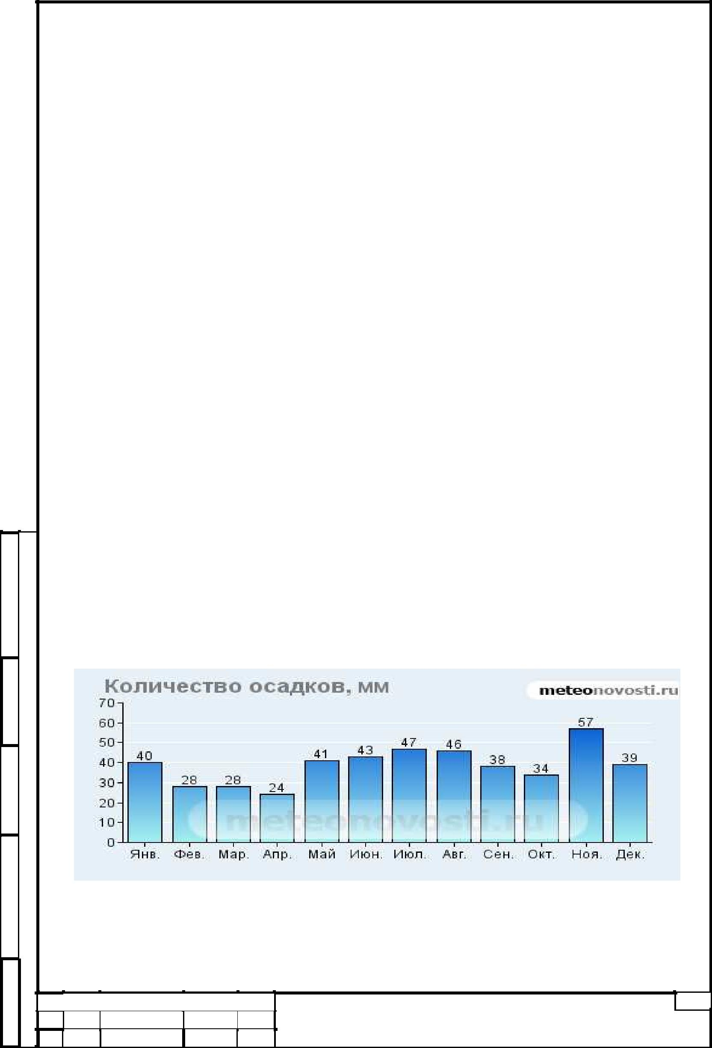ОСАДКИ

 |  |  |  |  |  |  | Месячный ми- |  |  | Месячный |  |  |  | Суточный
 | Месяц |  |  | Норма
 |  |  |  |  |  |  | нимум |  |  | максимум |  |  |  | максимум
 | январь |  | 39 |  |  | 3 (1972) |  |  |  | 86 (1963) |  |  | 26 (1980)
 | февраль |  | 31 |  |  | 1 (1984) |  |  |  | 75 (1985) |  |  | 26 (1958)
 | март |  | 25 |  |  | 1 (1986) |  |  |  | 78 (1970) |  |  | 26 (1973)
 | апрель |  | 28 |  |  | 4 (1984) |  |  |  | 69 (1988) |  |  | 36 (1956)
 | май |  | 39 |  |  | 1 (1975) |  |  |  | 145 (1945) |  |  | 43 (1942)
 | июнь |  | 47 |  |  | 2 (1951) |  |  |  | 129 (2000) |  |  | 81 (1985)
 | июль |  | 49 |  |  | 3 (2001) |  |  |  | 146 (1993) |  |  | 50 (1941)
 | август |  | 39 |  |  | 0 (1972) |  |  |  | 125 (1990) |  |  | 65 (1950)
 | сентябрь |  | 46 |  |  | 0.1 (1938) |  |  |  | 162 (1993) |  |  | 61 (1993)
 | октябрь |  | 31 |  |  | 0.4 (1987) |  |  |  | 148 (1941) |  |  | 43 (1952)
 | ноябрь |  | 41 |  |  | 1 (1959) |  |  |  | 105 (1970) |  |  | 26 (1977)
 | декабрь |  | 42 |  |  | 4 (1946) |  |  |  | 116 (1967) |  |  | 30 (1977)
 | год |  | 457 |  |  | 231 (1938) |  |  |  | 699 (1941) |  |  | 81 (1985)

 |  |  | Среднегодовое количество осадков составляет 390-425мм, из них в теплый
Подп. и дата |  | период года (IV-X) выпадает до 66% и в холодную (XI-III) до 34%.
Взам. инв. №
Инв. № дубл.
Подп. и дата
№ подп |  |  |  |  | Схема водоснабжения и водоотведения г Красноармейск | Лист
Инв. |  |  |  |  | Саратовской области | 14
 | Ли | Изм. | № докум. | Подп. | Да-

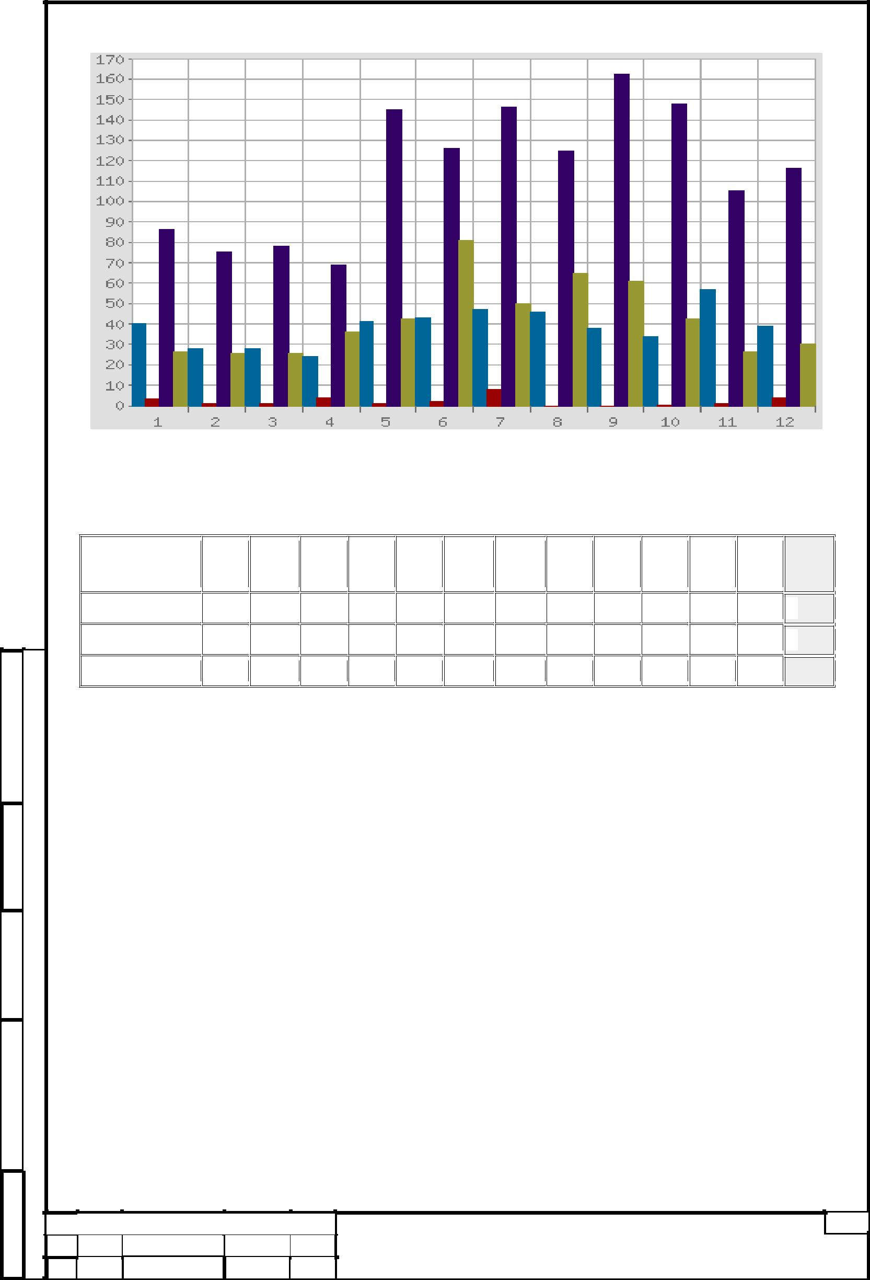

 |  |  | Число дней с твердыми, жидкими и смешанными осадками
 |  | вид осад- |  | янв | фев мар |  | апр | май июн июл |  |  | авг | сен | окт | ноя | дек | год
 |  |  | ков
 |  | твердые |  | 17 | 13 | 9 | 0.8 | 0 | 0 | 0 | 0 | 0.1 | 2 | 8 | 14 | 64
 |  | смешанные |  | 4 | 3 | 4 | 2 | 0.3 | 0 | 0 | 0 | 0.1 | 1 | 4 | 6 | 24
Подп. и дата |  | жидкие |  | 1 | 0.8 | 3 | 9 | 10 | 12 | 10 | 9 | 10 | 10 | 7 | 2 | 84
Взам. инв. №
Инв. № дубл.
Подп. и дата
№ подп |  |  |  |  |  |  | Схема водоснабжения и водоотведения г Красноармейск |  |  |  |  |  |  |  |  | Лист
Инв. |  |  |  |  |  |  |  |  |  | Саратовской области |  |  |  |  |  | 15
 | Ли | Изм. | № докум. | Подп. |  | Да-

Ветер

 |  | янв | фев | мар | апр | май | июн | июл | авг | сен | окт | ноя | дек | год
 |  | 3.3 | 3.2 | 3.2 | 3.0 | 2.8 | 2.7 | 2.7 | 2.4 | 2.6 | 2.9 | 3.2 | 3.2 | 2.9

Повторяемость различных направлений ветра, %

 |  | направл. | янв | фев | мар | апр | май | июн | июл | авг | сен | окт | ноя | дек | год
 |  | С | 8 | 9 | 9 | 9 | 11 | 16 | 16 | 16 | 12 | 12 | 8 | 7 | 11
 |  | СВ
 |  |  | 9 | 10 | 14 | 13 | 12 | 12 | 12 | 10 | 8 | 7 | 8 | 7 | 10
 |  | В | 11 | 17 | 20 | 16 | 14 | 11 | 11 | 10 | 9 | 7 | 10 | 11 | 12
 |  | ЮВ | 6 | 8 | 8 | 7 | 6 | 4 | 4 | 5 | 6 | 5 | 8 | 10 | 6
 |  | Ю
 |  |  | 12 | 11 | 10 | 12 | 11 | 8 | 6 | 7 | 9 | 11 | 13 | 15 | 10
 |  | ЮЗ | 12 | 9 | 9 | 10 | 8 | 7 | 7 | 6 | 10 | 12 | 14 | 13 | 10
 |  | З | 17 | 14 | 11 | 10 | 12 | 13 | 14 | 15 | 18 | 19 | 17 | 16 | 15
 |  | СЗ
 |  |  | 14 | 12 | 10 | 10 | 13 | 17 | 19 | 19 | 17 | 16 | 12 | 12 | 14
 |  | штиль | 8 | 9 | 6 | 7 | 10 | 8 | 8 | 11 | 11 | 9 | 6 | 6 | 8

Подп. и дата Инв. № дубл. Взам. инв. № Подп. и дата

№ подп |  |  |  |  | Схема водоснабжения и водоотведения г Красноармейск | Лист
Инв. |  |  |  |  | Саратовской области | 16
 | Ли | Изм. | № докум. | Подп. | Да-

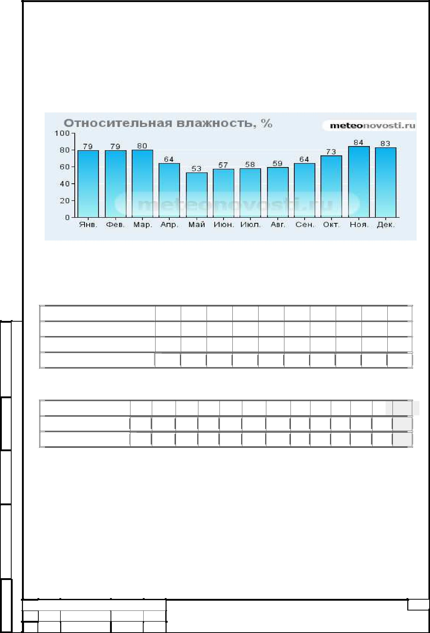Влажность воздуха, %

 | янв | фев | мар | апр | май | июн | июл | авг | сен | окт | ноя | дек | год
 | 80 | 79 | 79 | 65 | 53 | 57 | 58 | 59 | 65 | 73 | 84 | 83 | 69

Наибольшая величина относительной влажности воздуха 70-80% наблюда-ется в зимний период, наименьшая 52-60% - летом.

 |  |  |  |  |  | Снежный покров
 |  |  | месяц |  | сен | окт | ноя |  | дек | янв | фев | мар | апр |  | май |  | июн
 |  |  | число дней |  | 0 | 1 | 14 |  | 29 | 31 | 28 | 29 | 4 |  |  | 0 |  | 0
и дата |  |  | высота (см) |  | 0 | 0 |  | 4 | 11 | 22 | 31 | 28 | 2 |  |  | 0 |  | 0
 |  |  | макс.высота (см) |  | 0 | 27 | 60 |  | 50 | 90 | 120 | 79 | 70 |  |  | 0 |  | 0
Подп.
 |  |  |  |  |  | Облачность, баллов
№ |  |  | месяц | янв фев мар апр май июн июл авг сен окт ноя дек год
инв.
 |  |  | общая | 7.3 | 6.7 | 6.5 | 6.1 | 5.2 | 5.4 | 5.1 | 4.7 | 5.5 | 6.4 | 7.8 |  | 7.9 |  | 6.2
Взам.
 |  |  | нижняя | 5.1 | 4.1 | 3.8 | 2.5 | 1.8 | 2.2 | 2.1 | 1.7 | 2.2 | 3.6 | 6.2 |  | 6.1 |  | 3.4
Инв. № дубл.
Подп. и дата
№ подп |  |  |  |  |  | Схема водоснабжения и водоотведения г Красноармейск |  |  |  |  |  |  |  |  |  |  |  | Лист
Инв. |  |  |  |  |  |  |  |  | Саратовской области |  |  |  |  |  |  |  |  | 17
 | Ли | Изм. | № докум. | Подп. | Да-

Число ясных, облачных и пасмурных дней

янв фев мар апр май июн июл авг сен окт ноя дек год

Общая облачность

 | ясных |  |  | 3 |  |  | 4 |  |  | 4 |  |  | 4 |  |  | 6 |  |  | 4 |  |  | 5 |  |  | 7 |  |  | 5 |  |  | 4 |  |  | 2 |  |  | 2 |  | 50
 | облачных |  |  | 10 |  |  | 11 |  |  | 14 |  |  | 15 |  |  | 18 |  |  | 19 |  |  | 19 |  |  | 18 |  |  | 16 |  |  | 14 |  |  | 9 |  |  | 9 |  | 172
 | пасмурных |  |  | 17 |  |  | 13 |  |  | 12 |  |  | 10 |  |  | 6 |  |  | 6 |  |  | 5 |  |  | 5 |  |  | 7 |  |  | 11 |  |  | 17 |  |  | 18 |  | 127

 |  |  |  |  |  |  | Нижняя облачность
 |  | ясных |  | 8 | 11 |  | 12 | 17 | 21 | 16 | 18 | 20 | 17 | 12 | 4 | 5 | 161
 |  | облачных |  | 13 | 10 |  | 13 | 11 | 9 | 13 | 11 | 9 | 10 | 13 | 13 | 12 | 137
 |  | пасмурных |  | 9 | 6 |  | 5 | 2 | 1 | 0 | 0 | 0 | 1 | 4 | 11 | 12 | 51
 |  |  |  |  |  | Число дней с различными явлениями
 |  | явление |  | янв фев мар апр май июн июл |  |  |  |  |  |  |  | авг | сен | окт | ноя дек год
 |  |  | дождь | 5 |  | 4 | 7 | 10 | 10 | 12 | 10 | 9 | 10 | 11 | 12 | 8 | 108
 |  |  | снег | 21 |  | 16 | 14 | 2 | 0.3 | 0 | 0 | 0 | 0.1 | 3 | 12 | 21 | 90
 |  |  | туман | 5 |  | 5 | 6 | 3 | 0.4 | 0.06 | 0.03 | 0.03 | 0.3 | 2 | 6 | 6 | 34
 |  |  | гроза | 0 |  | 0.1 | 0.06 | 0.6 | 3 | 6 | 7 | 4 | 1 | 0.06 | 0 | 0 | 22
 |  |  | роса | 0 |  | 0.1 | 0.3 | 5 | 9 | 6 | 5 | 7 | 9 | 6 | 0.6 | 0 | 48
и дата |  |  | иней | 9 |  | 11 | 13 | 7 | 0.4 | 0 | 0 | 0 | 1 | 7 | 9 | 9 | 66
 |  |  | метель | 4 |  | 4 | 2 | 0.2 | 0 | 0 | 0 | 0 | 0 | 0.5 | 2 | 4 | 17
 |  |  | поземок | 5 |  | 5 | 2 | 0.03 | 0 | 0 | 0 | 0 | 0 | 0.1 | 0.9 | 4 | 17
Подп.
 |  |  | гололед | 3 |  | 2 | 1 | 0.5 | 0 | 0 | 0 | 0 | 0 | 0.06 | 2 | 5 | 14
 |  | изморозь |  | 5 |  | 4 | 3 | 0.2 | 0 | 0 | 0 | 0 | 0 | 0.03 | 2 | 4 | 18
№ |  | пыльная буря |  | 0.03 |  | 0.03 | 0.03 | 0.1 | 0.2 | 0.2 | 0.2 | 0.1 | 0.3 | 0.06 | 0.06 | 0 | 1
Взам. инв.
 |  |  | Среднегодовая величина испарения с поверхности суши составляет 270-
дубл. |  | 280мм, в том числе за теплый период – 210мм. Максимальная годовая испаряе-
 |  | мость достигает до 500мм.
№
Инв. |  |  |  |  |  | 3.2 | Гидрология и гидрография
 |  |  | На территории города основным водоносным горизонтом является нижне-
и дата |  | сызранский, приуроченный к толще трещиноватых опок. Водоупорным ложем
 |  | служат пылеватые глины маастрихта.
Подп.
 |  |  | Воды сызранского горизонта залегают на глубине 6,0 – 25,0м., в понижен-
 |  | ных местах (тальвегах) выклиниваются на поверхность земли в виде родников.
№ подп |  |  |  |  |  |  |  | Схема водоснабжения и водоотведения г Красноармейск |  |  |  |  |  |  |  |  | Лист
Инв. |  |  |  |  |  |  |  |  |  | Саратовской области |  |  |  |  |  |  | 18
 | Ли | Изм. | № докум. | Подп. |  | Да-

Гидрография города Красноармейска не сложна. Она представлена рядом источников грунтовых вод и речкой Голый Карамыш, берут начало в 25км. север-нее города.

Река Голый Карамыш на территории города представляет собой небольшой ручеек шириной от 20см до 1,0м.

В центре города Голый Карамыш течет в глубоком овраге, который в юго-восточной части принимает три крупных отвержка.

Пересекая город с севера на юг, речка уходит в юго-западном направлении далеко за его пределы, где впадает в реку Карамыш.

Город пользуется водой из родников, расположенных на дне оврага в за-падной части ул.Луначарского, где организованна водоохранная зона.

Вода из родников собирается в резервуар и по водопроводу подается ряду городских предприятий, учреждений и в водоразборные колонки городского водо-провода.

Часть населения пользуется водой из колодцев. Глубина их от поверхности земли колеблется от 6 до 25м. Вода слабо минерализована и отличается хоро-шим качеством.

- Орография

 |  |  | Город Красноармейск расположен на правом берегу реки Волги, на При-
и дата |  | волжской возвышенности, которая не превышает здесь 250м. над уровнем моря.
 |  |  | В геоморфологическом отношении городской массив приурочен к водораз-
Подп. |  | делу реки Волги и р.Голый Карамыш и имеет холмистый рельеф с небольшим ук-
 |  | лоном с севера на юг от отметки 248м., до отметки 193м. и в сторону р.Голый Ка-
№ |  | рамыш с впадающими в нее оврагами. Наиболее низкие отметки приурочены к
инв. |  | центральной части города.
Взам. |  |  | Застроенная центральная часть города, северо-западная и южная окраины
дубл. |  | его изрезаны оврагами, имеющими обрывистые берега. Глубина их различна и в
 |  | некоторых местах достигает 25м. В тех местах, где овраги проложили себе путь в
№ |  | песчаных и опоковых отложениях, бровки их крутые и обрывистые, а там, где они
Инв.
 |  | прорезают желто-бурые суглинки и глины, склоны их пологие. Верховья оврагов
дата |  | более узкие, обрывистые, а устья широкие, со значительными конусами выноса.
 |  | Склоны оврагов в большинстве случаев ассиметричны: правый берег более высо-
и
Подп. |  | кий и обрывистый, а левый – пологий и низкий. Берега оврагов осложнены много-
 |  | численными отвержками. Тальвеги оврагов вскрывают многочисленные родники.
№ подп |  | В большинстве случаев овраги относятся к активнодействующим. В связи с этим
 |  |  |  |  | Схема водоснабжения и водоотведения г Красноармейск | Лист
Инв. |  |  |  |  | Саратовской области | 19
 | Ли | Изм. | № докум. | Подп. | Да-

необходимо упорядочить сток поверхностных и правильно организовать сброс производственных вод. В пределах застроенной части города берега оврагов сглажены жизнедеятельностью человека – они уположены, в некоторых местах засажены деревьями, застроены хозяйственными постройками.

Выше территории города берет начало река Голый Карамыш – приток реки Карамыш, бассейн реки Дона. Вдоль современного русла видны террасы. По ле-вобережью можно проследить две террасы: пойменную и надпойменную. Ширина их неодинакова. Пойменная терраса у кирпичного завода достигает 100м. шири-ны. Надпойменная терраса возвышается на 8м. и распространяется в северо-западном направлении, постепенно повышаясь.

В основном территория города ровная, открытая, с плотным грунтовым ос-нованием, что позволяет расширять границы жилых кварталов в северо-восточном и юго-восточном направлении.

- Инженерная геология.

 |  |  | Территория, на которой расположен Красноармейск, по своему геологиче-
 |  | скому строению относится к верхнемеловой, третичной и четвертичной системам.
 |  |  | Верхнемеловые отложения – это, главным образом слюдистые известко-
 |  | вые, глауконитовые пески и известковая глауконитовая опока.
 |  |  | Третичные отложения представлены палеоценовыми желтыми мелкозерни-
и дата |  | стыми песками с редкими известковыми породами Саратовского яруса и с глини-
 |  | стыми песками, а также опокой с тонкими прослойками глинистого песка Сызран-
Подп. |  | ского яруса.
 |  |  | Породы четвертичного возраста отличаются большим разнообразием.
№ |  |  | Среди них встречаются Каспийские осадки, отложения древневолжских
инв. |  | террас и делюви-аллювиальные отложения.
Взам. |  |  | На территории города грунтами естественных оснований будут служить,
дубл. |  | главным образом четвертичные глины и суглинки и в меньшей мере пески, супеси
 |  | и щебенистые породы.
№ |  |  |  | 3.5 | Гидрогеологические условия
Инв.
 |  |  | Гидрогеологические условия территории отличаются большой степенью
и дата |  | изменчивости и определяются рядом факторов, в том числе: условиями дрениро-
 |  | ванности, геологическим и тектоническим строением, геоморфологическими осо-
Подп. |  | бенностями, характером и степенью засоленности пород зоны аэрации, разнооб-
 |  | разием литологического состава водовмещающих пород и особенностями клима-
№ подп |  | та.
 |  |  |  |  | Схема водоснабжения и водоотведения г Красноармейск | Лист
Инв. |  |  |  |  | Саратовской области | 20
 | Ли | Изм. | № докум. | Подп. | Да-

 |  |  | Сложное геологическое строение обусловило отсутствие в пределах опи-
 |  | сываемой территории единого регионально выдержанного горизонта грунтовых
 |  | вод. На различных участках площади первыми от поверхности могут быть водо-
 |  | носные горизонты юрских, нижне-и верхнемеловых, палеогеновых или четвертич-
 |  | ных отложений. Глубины залегания грунтовых вод также весьма различны. Мак-
 |  | симальные глубины 24-27 м. приурочены к поверхностям водоразделов и посте-
 |  | пенно убывают с приближением к областям разгрузки подземных вод, соответст-
 |  | вующим, как правило, склонам водоразделов и речных долин.
 |  |  | В среднем глубина залегания грунтовых вод составляет 7-10 м. Водонос-
 |  | ный горизонт первых надпойменных террас связан с речными водами. Уровень
 |  | грунтовых вод в этом случае устанавливается на глубине от 1 до 5 м. Линзы вер-
 |  | ховодки в элювиально-делювиальных четвертичных отложений не распростране-
 |  | ны и практического значения не имеют.
 |  |  | Наибольшим распространением пользуются воды гидрокарбонатно-
 |  | кальциевого и сульфатно-кальциевого типов с минерализацией 0,2-0,9 г/л. Реже
 |  | встречаются воды гидрокарбонатно-натриевые, сульфатно-натриевые и хлорид-
 |  | но-натриевые с повышенной минерализацией до 9,6 г/л.
 |  |  | Сульфатная агрессивность вод относительно обычных цементов имеет
 |  | место в долине р. Иловли, Бол. Копёнки, в междуречье рр. Карамыша и Сплавну-
и дата |  | хи, в долине р. Горючки. Наиболее высокое содержание ионов SO₄ — 1277,4 мг/л
 |  | — установлено в районе сс. Мордовое – Ахмат .
Подп.
Взам. инв. №
Инв. № дубл.
Подп. и дата
№ подп |  |  |  |  | Схема водоснабжения и водоотведения г Красноармейск | Лист
Инв. |  |  |  |  | Саратовской области | 21
 | Ли | Изм. | № докум. | Подп. | Да-

4 ТЕХНИКО-ЭКОНОМИЧЕСКОЕ СОСТОЯНИЕ ЦЕНТРАЛИЗО-

ВАННЫХ СИСТЕМ ВОДОСНАБЖЕНИЯ.

- Общая часть.

Водоснабжение г. Красноармейска осуществляется за счет поверхностно-го водозабора из реки Волги и подземного каптажа. Производительность поверх-ностного водозабора 40 000 м³/сут. Производительность подземного водозабора составляет 240,0 м³/сут.

Количество жителей обеспеченных централизованным водоснабжением составляет 92%.

Общая протяженность магистральных сетей водоснабжения, принадле-жащих ГУП СО «Облводресурс» - «Красноармейский» составляет 105,0 км, в том числе водовода диаметром 720 мм – 36 км, диаметром 630 мм – 9 км. Диаметр трубопроводов по городу от 100÷150 мм. На обслуживании ГУП СО «Облводре-сурс» - «Красноармейский» находятся четыре повысительные насосные станции.

Зоны санитарной охраны источников водоснабжения, сооружений и сетей приняты согласно СНиП 2.04.02-84*.

Подп. и дата Инв. № дубл. Взам. инв. № Подп. и дата

№ подп |  |  |  |  | Схема водоснабжения и водоотведения г Красноармейск | Лист
Инв. |  |  |  |  | Саратовской области | 22
 | Ли | Изм. | № докум. | Подп. | Да-

- 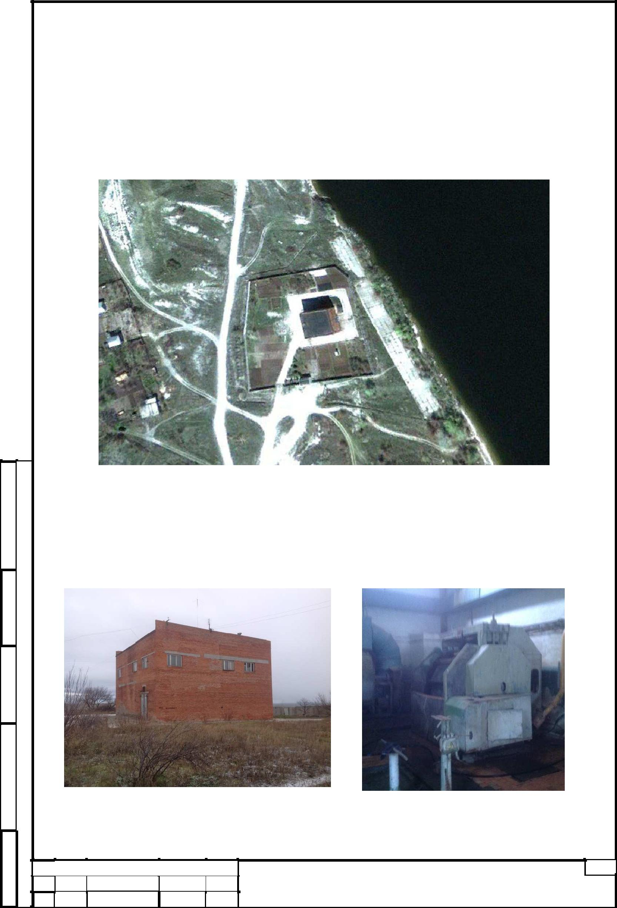Водозаборная насосная станция 1-го подъема.

Водозаборная насосная станция 1-го подъема, расположена в с. Мордово Красноармейского района, на берегу Волгоградского водохранилища.

Водозаборная насосная станция предназначена для забора и подачи воды из Волгоградского водохранилища, с помощью насосной станции дополнительно-го подъема на Водопроводные очистные сооружения.

 |  |  | Фото . Водозаборная насосная станция 1-го подъема Общий вид.
дата |  |  | Надземная часть водозаборной насосной станции представляет собой
и
Подп. |  | кирпичное здание, высотой 8 м. В надземной части размещены бытовые помеще-
 |  | ния, грузоподъемное оборудование. Помещение сеток и распределительное уст-
Взам. инв. № |  | ройство.
Инв. № дубл.
Подп. и дата |  |  | Фото. Надземная часть здания. |  |  | Фото. Помещение сеток.
№ подп |  |  |  |  | Схема водоснабжения и водоотведения г Красноармейск |  | Лист
Инв. |  |  |  |  |  | Саратовской области | 23
 | Ли | Изм. | № докум. | Подп. | Да-

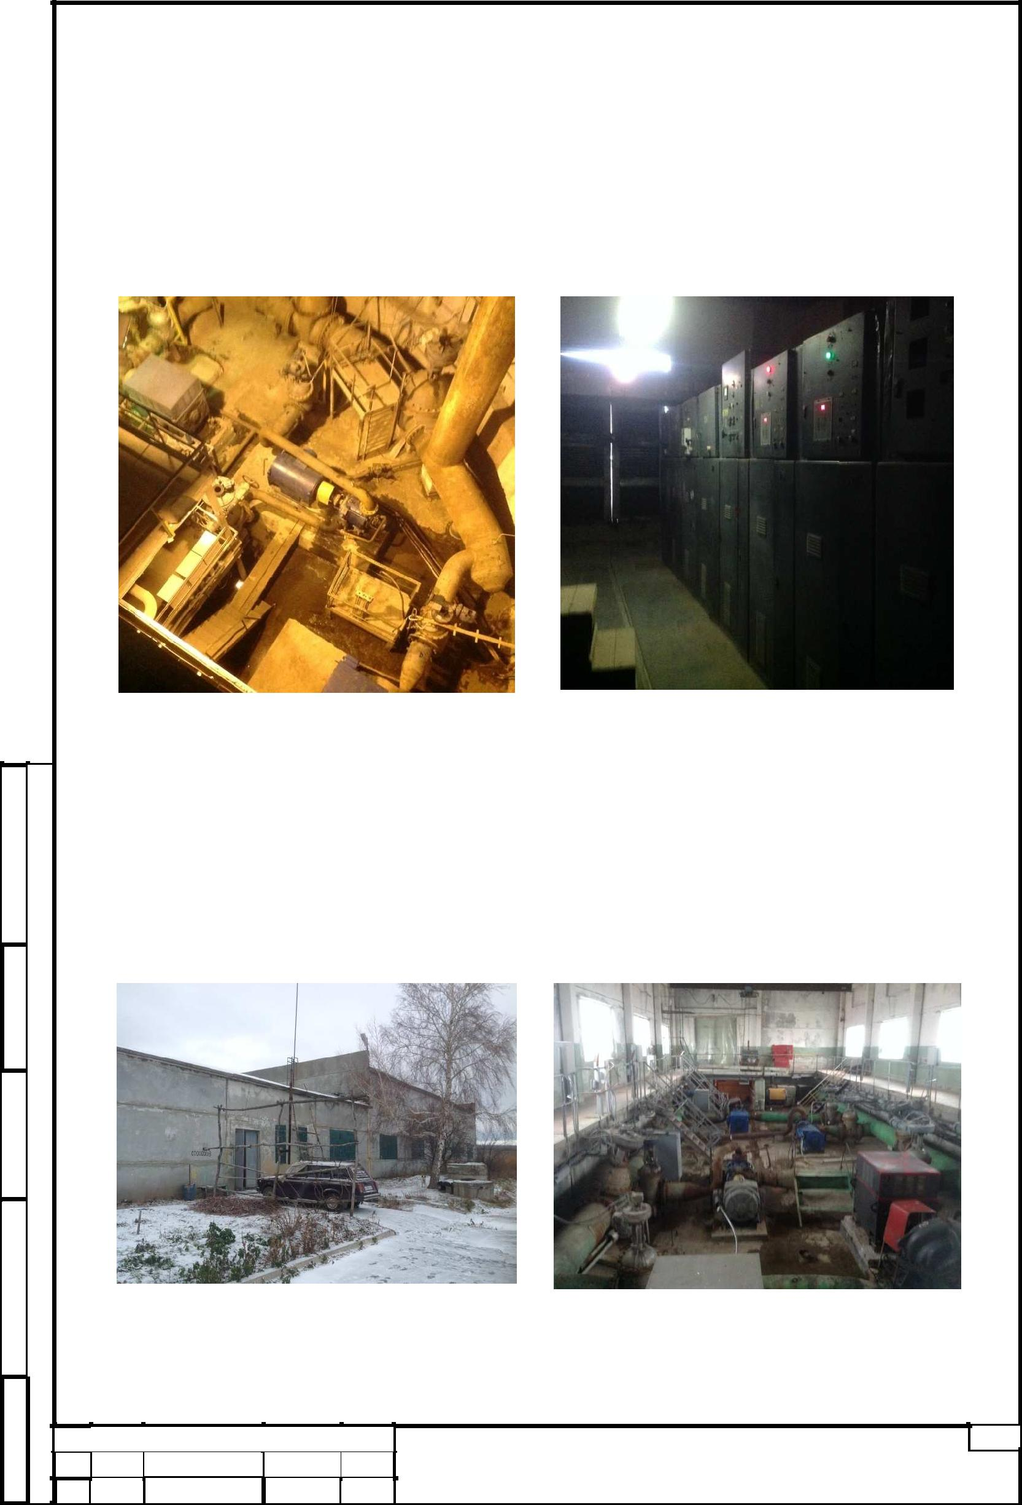Подземная часть здания, непосредственно оснащена насосными агрега-тами. Насосная станция оборудована агрегатами:

- ЦНС 300/180 – 2 шт.

- Д 630 – 125 – 1 шт.

- ЦН 1000/180 – 1 шт

Фото. Подземная часть здания. Фото. РУ 10 х 6 .2500 кВа

дата |  |  | 4.3 Насосная станция дополнительного подъема.
 |  |  | Насосная станция оборудована агрегатами:
и
Подп. |  |  | ЦНС 300/180 – 3 шт.
 |  |  | ЦН 1000/180 – 1 шт
Взам. инв. №
Инв. № дубл.
и дата
Подп. |  |  | Фото. Общий вид здания. |  |  | Фото. Машинный зал.
№ подп |  |  |  |  | Схема водоснабжения и водоотведения г Красноармейск |  | Лист
Инв. |  |  |  |  |  | Саратовской области | 24
 | Ли | Изм. | № докум. | Подп. | Да-

- 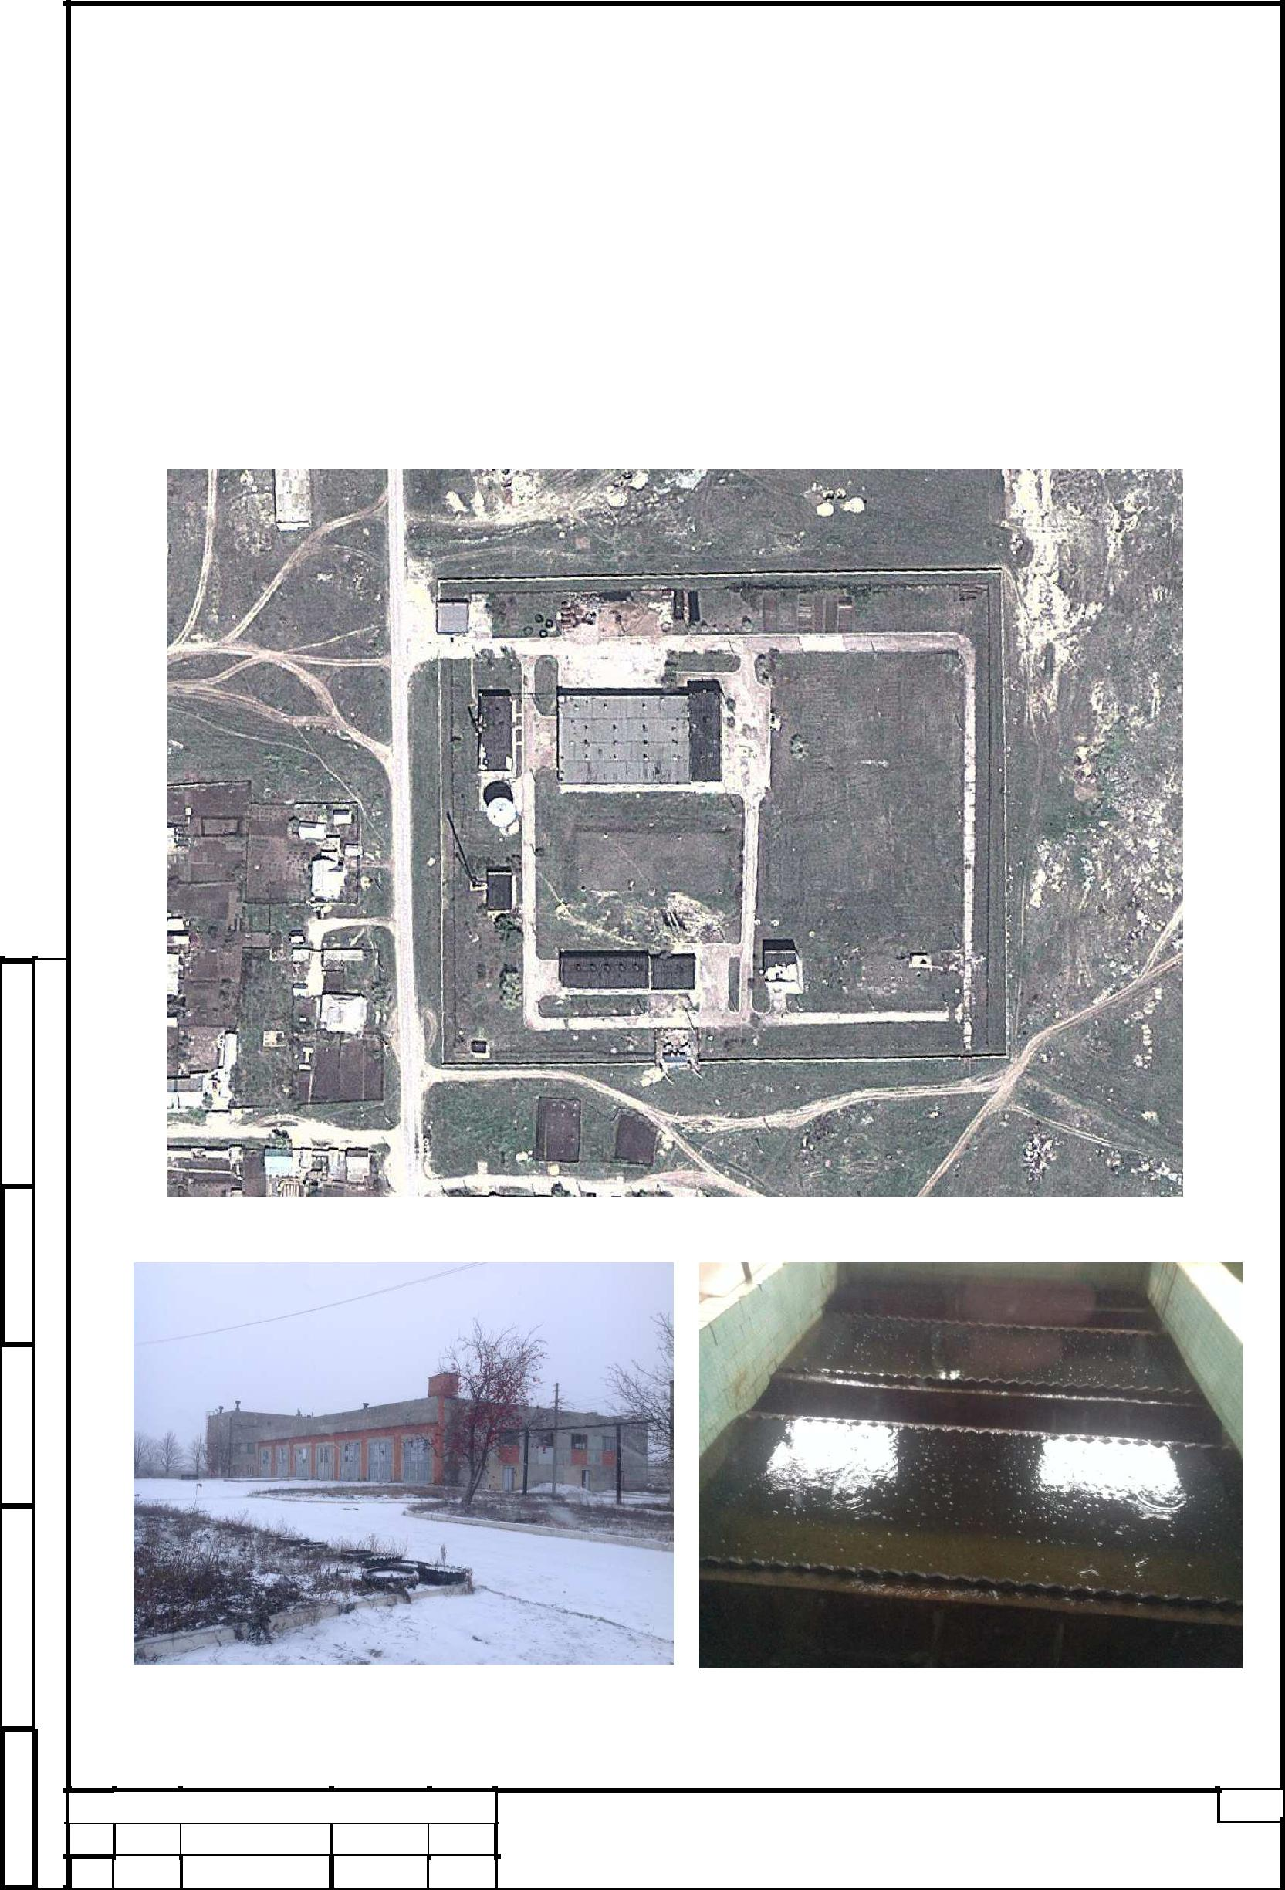Водопроводные очистные сооружения.

Водопроводные очистные сооружения города Красноармейска расположе-ны в северо-восточной части города. Комплекс водопроводных очистных соору-жений расположен на площади 4,6 га.

Водопроводные очистные сооружения города Красноармейск, введены в

эксплуатацию в 1986 году, находятся на балансе ГУП СО «Облводрессурс»-«Красноармейский».

Проектная производительность комплекса составляет 40 000 м³/сутки.

Подп. и дата
№ |  |  | Фото. Общий вид комплекса водопроводных очистных сооружений.(ВОС)
Взам. инв.
Инв. № дубл.
Подп. и дата |  |  | Фото. Общий вид главного корпуса.
 |  |  |  |  |  | Фото. Фильтровальный зал.
№ подп |  |  |  |  | Схема водоснабжения и водоотведения г Красноармейск |  | Лист
Инв. |  |  |  |  |  | Саратовской области | 25
 | Ли | Изм. | № докум. | Подп. | Да-

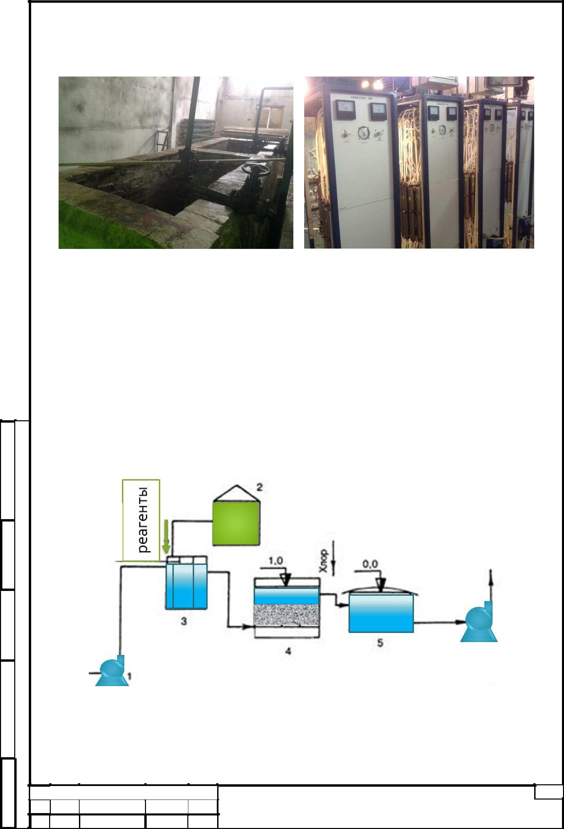

 |  |  | Фото. Реагентное хозяйство. |  |  | Фото. Установки «Аквахлор».
 |  |  | Комплекс водопроводных очистных сооружений представляет собой клас-
 |  | сическую схему очистки контактными осветлителями. Вода проходит загрузку сни-
 |  | зу вверх, т.е. в направлении уменьшающихся размеров ее зерен Коагулянт вво-
 |  | дится в обрабатываемую воду непосредственно перед поступлением ее в фильтр.
 |  | Таким образом, здесь имеет место контактная коагуляция, при которой коллоид-
 |  | ные частицы прилипают к зернам загрузки. Это позволяет снизить дозу коагулянта
 |  | и, следовательно, общий его расход.
 |  |  | Промывка контактных осветлителей происходит при помощи башни про-
Подп. и дата |  | мывной воды, объемом 500 м³.
Взам. инв. №
Инв. № дубл.
дата |  | 1 - насосы 1 подъема: 2 - реагентный цех; 3 - смеситель; 4 - контактный осветлитель; 5 - резервуар
и
Подп. |  |  |  |  | чистой воды; 6 - насосы II подъема
 |  |  | Рис. Технологическая схема работы контактных осветлителей.
№ подп |  |  |  |  | Схема водоснабжения и водоотведения г Красноармейск |  | Лист
Инв. |  |  |  |  |  | Саратовской области | 26
 | Ли | Изм. | № докум. | Подп. | Да-

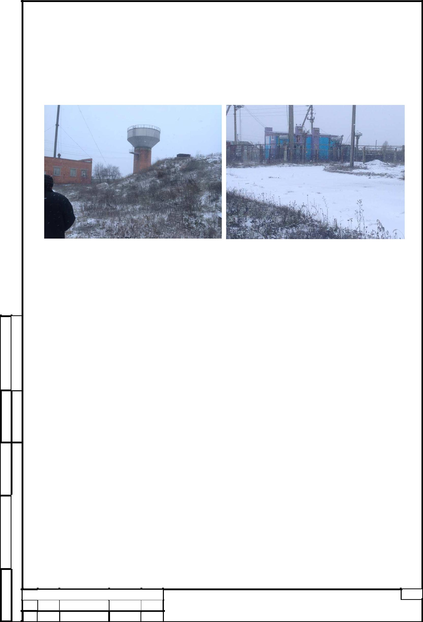Фактическая производительность водопроводных очистных сооружений – 6000 м³/сутки. В фильтровальном зале задействовано 20% контактных осветлите-лей

Обеззараживание питьевой воды осуществляется с помощью установок «Аквахлор-500»

Фото. Башня промывной воды. Фото. РУ 10 х 6 2500 кВа.

Подп. и дата Инв. № дубл. Взам. инв. № Подп. и дата

№ подп |  |  |  |  | Схема водоснабжения и водоотведения г Красноармейск | Лист
Инв. |  |  |  |  | Саратовской области | 27
 | Ли | Изм. | № докум. | Подп. | Да-

- 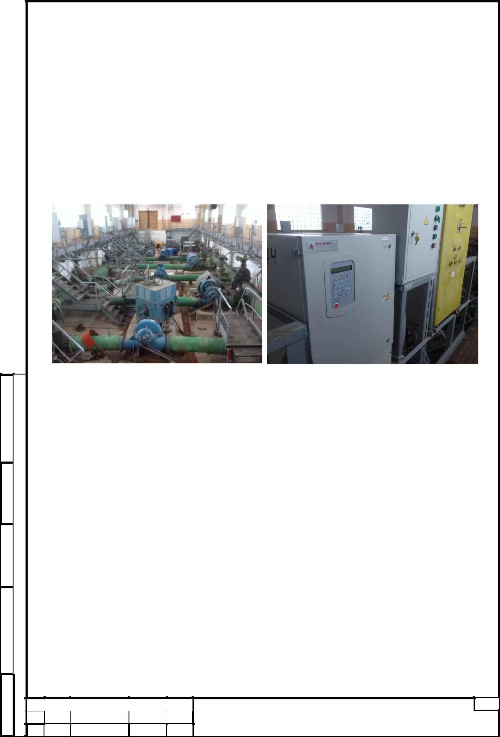Насосная станция 2-го подъема.

Насосная станция второго подъема предназначена для подачи очищенной воды из резервуаров чистой воды (2 х 3000 м³) в город.
Насосная станция оборудована агрегатами:

- 1 Д 1250 – 63 У – 2 шт.

- Д 1250 – 57 – 1 шт.

- Д 800 – 57 – 2 шт.

Управление насосными агрегатами происходит с помощью частотных пре-образователей.

 |  |  | Фото. Машинный зал. |  |  |  | Фото. Частотные преобразователи.
и дата |  |  |  |  | 4.6 | Подземный водозабор.
Подп. |  |  | Подземный водозабор города Красноармейск, производительностью до
 |  | 240,0 м³/сут, представляет собой скважину, эксплуатирующую маастрихский во-
№ |  | доносный горизонт верхнемеловых отложений. Представлен алевритами зелено-
инв. |  | вато-серыми, слюдистыми. Вскрытая мощность отложений 26 м. Каптажами дре-
Взам.
 |  | нируется водоносный горизонт палеогеновых отложений.
дубл. |  |  | Глубина скважины – 65 м;
 |  |  | Интервал опробования в скважине 50-60 м;
№
Инв. |  |  | Статический уровень перед началом откачки в скважине 26,2 м;
 |  |  | Дебит скважины – 10 м³/час;
и дата |  |  | Понижение уровня в скважине 12 м
 |  |  | Для дальнейшего развития подземного водозабора необходимо провести
Подп. |  | разведку и утверждение запасов подземных вод.
№ подп |  |  |  |  |  | Схема водоснабжения и водоотведения г Красноармейск |  | Лист
Инв. |  |  |  |  |  |  | Саратовской области | 28
 | Ли | Изм. | № докум. | Подп. | Да-

- НАПРАВЛЕНИЯ РАЗВИТИЯ ЦЕНТРАЛИЗОВАННЫХ СИСТЕМ

ВОДОСНАБЖЕНИЯ.

- Общая часть.

Подробный анализ состояния системы водоснабжения города Красноар-мейск показывает:

- Производительность водозаборных сооружений, насосной станции до-полнительного подъема, а также напорных водоводов 2d = 720 мм составляет в среднем 1000 – 1500 м³/час, или 25 – 35 тыс м³/сутки.

- Проектная производительность водопроводных очистных сооружений города Красноармейск составляет 40 тыс. м³/сутки.

- Реальное водопотребление г. Красноармейск составляет 6000 м³/сутки; Существующая схема водоснабжения города весьма затратна и влечет к

 |  | увеличению расходов на транспортировку и очистку воды.
 |  |  | Очевидно, назревает потребность в переводе водоснабжения города Крас-
 |  | ноармейск из подземных источников. Для определения параметров и технических
 |  | показателей подземного источника водоснабжения необходимо провести изыска-
 |  | ния и разведку эксплуатационных запасов.
 |  |  | Изыскания источников водоснабжения следует выполнять в порядке, уста-
 |  | новленном действующими законодательными и нормативными актами Российской
и дата |  | Федерации, субъектов Российской Федерации.
 |  |  | При изысканиях источников водоснабжения для разработки предпроектной
Подп.
 |  | документации следует изучить гидрогеологические условия района с детально-
 |  | стью достаточной для определения водоносного горизонта или комплекса, на ба-
№ |  | зе которого может быть обеспечено получение потребного количества воды для
инв.
 |  | хозяйственно-питьевых или иных целей, и выбора перспективных участков для
Взам.
 |  | размещения намечаемого водозабора (обычно скважинного), подлежащих изуче-
дубл. |  | нию при последующих изысканиях.
 |  |  | Для экономических расчетов, можно принять за аналог – ТЭО «Водозабор в
№
Инв. |  | г. Аткарске Саратовской области», Сметная стоимость объекта в текущих ценах
 |  | - 244,68 млн. руб.
и дата |  |  | Большая вероятность, что качество подземных вод будет превышать по по-
 |  | казателям железа. В схему водоснабжения, на перспективу до 2028 года необхо-
Подп. |  | димо предусмотреть строительство станции обезжелезивания, производительно-
 |  | стью 12 – 15 тыс м³/сутки
№ подп |  |  |  |  | Схема водоснабжения и водоотведения г Красноармейск | Лист
Инв. |  |  |  |  | Саратовской области | 29
 | Ли | Изм. | № докум. | Подп. | Да-

6 БАЛАНС ВОДОСНАБЖЕНИЯ И ПОТРЕБЛЕНИЯ ГОРЯЧЕЙ,

ПИТЬЕВОЙ, ТЕХНИЧЕСКОЙ ВОДЫ;

- Водопотребление.

На основании «Генерального плана город Красноармейск Саратовской об-ласти», проектные расходы хозяйственно-бытовых стоков на расчетный срок строительства представлены в нижеследующей таблице. Расходы стоков от про-мышленных предприятий приняты по данным о существующем водоотведении с ростом на 10% на расчетный срок.

Наименование | Расчетный срок 2028 г
 | Среднесуточный рас- | Maксимальносуточный
потребителей
 | ход воды, м³/сут. | расход воды, м³/сут.
Население 30,8 тыс. | 8197,7 | 9837,3
чел.
Прочие расходы 10% | 819,7 | 983,8
Промышленные пред- | 1056 | 1056
приятия
Поливочные нужды | 2156 | 2156
ИТОГО: | 12229,4 | 14033,1

- Расчетные расходы.

 |  |  | Учитывая, что в жилом секторе потребляется наибольшее количество во-
и дата |  | ды, мероприятия по рациональному и экономному водопотреблению должны быть
 |  | ориентированы в первую очередь на этот сектор, для чего необходимо опреде-
 |  | лить и внедрить систему экономического стимулирования.
Подп.
 |  |  | В схеме водоснабжения рассматривается развитие систем водоснабжения
№ |  | и водоотведения в зависимости от норм расхода воды, принимаемых в соответст-
 |  | вии с нормами СНиП 2.04.02-84. В нормы водопотребления включены все расхо-
инв.
 |  | ды воды на хозяйственно-питьевые нужды в жилых и общественных зданиях.
Взам.
 |  |  | Коэффициент суточной неравномерности водопотребления Ксут, учиты-
№ дубл. |  | вающий уклад жизни населения, режим работы предприятий, степень благоуст-
 |  | ройства зданий, изменения водопотребления по сезонам года и дням недели,
Инв. |  | принимается равным: К_{сут.min}=0,8; К_{сут.max}=1,2.
 |  |  | Расходы воды на поливку улиц, проездов, площадей и зеленых насажде-
и дата |  | ний определены по норме 70 л/сут/чел на расчетный срок.
 |  |  | Расходы воды на нужды промышленных предприятий из системы город-
Подп.
 |  | ского водопровода приняты с увеличением существующего потребления на 10%
 |  | (на расчетный срок).
№ подп |  |  |  |  | Схема водоснабжения и водоотведения г Красноармейск | Лист
Инв. |  |  |  |  | Саратовской области | 30
 | Ли | Изм. | № докум. | Подп. | Да-

 |  |  | Расходы воды для предприятий местной промышленности, обслуживаю-
 |  | щей население, и прочие расходы приняты в размере 10% от расхода воды на
 |  | нужды населения.
 |  |  | Расходы воды для нужд наружного пожаротушения города принимаются в
 |  | соответствии со СНиП 2.04.02-84. На расчетный срок принято: 2 пожара по 25 л/с
 |  | каждый. Расход воды на внутреннее пожаротушение 10 л/с. Трехчасовой пожар-
 |  | ный запас составляет: (25 * 2+10) * 3,6 * 3 = 648 м³.
 |  |  | Пополнение пожарных запасов предусматривается за счет сокращения
 |  | расхода воды на другие нужды.
 |  |  | Расчетные расходы сточных вод, как и расходы воды, определены исходя
 |  | из степени благоустройства жилой застройки и сохраняемого жилого фонда. При
 |  | этом удельные нормы водоотведения принимаются равными нормам водопо-
 |  | требления.
 |  |  | Неучтенные расходы стоков и прочие расходы приняты в размере 5% от
 |  | расхода воды на нужды населения.
 |  |  | Проектные расходы хозяйственно-бытовых стоков на расчетный срок
 |  | строительства представлены в нижеследующей таблице. Расходы стоков от про-
 |  | мышленных предприятий приняты по данным о существующем водоотведении с
 |  | ростом на 10% на расчетный срок.
Подп. и дата
Взам. инв. №
Инв. № дубл.
Подп. и дата
№ подп |  |  |  |  | Схема водоснабжения и водоотведения г Красноармейск | Лист
Инв. |  |  |  |  | Саратовской области | 31
 | Ли | Изм. | № докум. | Подп. | Да-

- Свободные напоры в водопроводной сети.

Минимальные свободные напоры в сети водопровода г. Красноармейска определяется, исходя из наличия в городе застройки 5-ти этажными зданиями.

Минимальный свободный напор при 5-ти этажной застройке на вводе в зда-ние в соответствии с требованиями СНиП 2.04.06-84* п.2.26 составляет 26м.

- районах с одноэтажной застройкой расчетный напор в сети может уста-навливаться не менее 10м.

Свободный напор в сети хозяйственно-питьевого водопровода не должен превышать 60м.

- соответствии с пунктом 2.29 при тушении пожара в водопроводе низкого давления со свободным напором над поверхностью земли 10м максимальный свободный напор в сети объединенного водопровода не должен превышать 60м. Максимальный напор в водопроводной сети, особенно в ночные часы, обеспечи-вается насосами, обеспеченными частотными регуляторами числа оборотов дви-гателей.

Подп. и дата Инв. № дубл. Взам. инв. № Подп. и дата

№ подп |  |  |  |  | Схема водоснабжения и водоотведения г Красноармейск | Лист
Инв. |  |  |  |  | Саратовской области | 32
 | Ли | Изм. | № докум. | Подп. | Да-

7 ПРЕДЛОЖЕНИЯ ПО СТРОИТЕЛЬСТВУ, РЕКОНСТРУКЦИИ И

МОДЕРНИЗАЦИИ ОБЪЕКТОВ ЦЕНТРАЛИЗОВАННЫХ СИСТЕМ

 |  |  |  |  |  | ВОДОСНАБЖЕНИЯ.
 |  |  |  |  | 7.1 | Водозабор подземных вод.
 |  |  | В перспективе для перевода г. Красноармейска на подземные источник во-
 |  | доснабжения предполагается строительство линейного водозабора. В качестве
 |  | аналога принимаем проектирование и строительство подземного водозабора
 |  |  | Длина ряда скважин равна 2300м. Глубина эксплуатационных скважин со-
 |  | ставляет 280м. Заявленная потребность в воде г. Красноармейска равна 12229,4
 |  | м3/сут. Эксплуатационный водоносный горизонт принят турон-маастрихтский, за-
 |  | легающий в интервале 335-375м. Мощность горизонта равна 50м. Водовмещаю-
 |  | щие породы – мелко и разнозернистые пески с прослоями крепких песчаников. На
 |  | территории водозабора размещены:
 |  |  | - насосная станция II подъема;
 |  |  | - трансформаторная подстанция;
 |  |  | - насосная станция над артскважиной №1;
 |  |  | - выгреб.
 |  |  | Подача воды от скважин к резервуарам чистой воды осуществляется по на-
и дата |  | порным водосборным трубопроводам из полиэтиленовых труб Д=160÷355мм, за-
 |  | проектированным в 2 нитки, с целью обеспечения бесперебойной подачи воды по
 |  | одной из ниток в случае аварии.
Подп.
 |  |  | Сметная стоимость объекта в текущих ценах - 244,68 млн. руб.
№ |  |  |  |  | 7.2 | Станция обезжелезивания.
 |  |  | В случае, если качество разведанных запасов подземных вод будет пре-
инв.
Взам. |  | вышать нормативные показатели по составу железа, на территории существую-
 |  | щих очистных сооружений потребуется строительство станции обезжелезивания.
№ дубл. |  | За аналог можно принять проект станции обезжелезивания подземных вод в п.
 |  | Базарный Карабулак. Проект прошел экспертизу в 2013 году. Сметная стоимость в
Инв. |  | текущих ценах составит 20,22 млн.рублей.
и дата |  |  |  | 7.3 Насосная станция II подъема.
 |  |  | В качестве насосной станции 2-го подъема, а также напорно-
Подп. |  | регулирующих резервуаров можно использовать существующие сооружения.
№ подп |  |  |  |  |  | Схема водоснабжения и водоотведения г Красноармейск | Лист
Инв. |  |  |  |  |  | Саратовской области | 33
 | Ли | Изм. | № докум. | Подп. | Да-

- Реконструкция водопроводной сети.

Для обеспечения подачи воды потребителям необходимо осуществить ре-конструкцию водопроводной сети города.

В соответствии с письмом ФГУП СО «Облводрессурс»-«Красноармейский», подлежат перекладке следующие водоводы:

 |  |  | 1. | ул. Кондакова – 800 м, Ø 150÷300 сталь от ул. Карамышская до ул.
 |  | Лермонтова на ПЭ Ø 160;
 |  |  | 2. | ул. Б.Хмельницкого – 1000м, Ø100 от ул. Почтовая до ул. Заводская
 |  | (сталь);
 |  |  | 3. | ул. 1-й, 2-й, 3-й Фабричный переулок – 700м, Ø 100 на ПЭ 63 от ул.
 |  | Пионерской до дороги на Кирпичный завод (сталь);
 |  |  | 4. | ул. 1-й микрорайон д.8, 5А, 5Г, 2 – 400м, сталь Ø 150 на ПЭ 110;
 |  |  | 5. | ул. Пролетарская – 800м, чугун Ø 100 на ПЭ 110 от ул. Октябрьская
 |  | до коттеджей;
 |  |  | 6. | ул. Южная – 200м, сталь Ø 57 на ПЭ Ø 63 отул. Революционная до р.
 |  | Г.Карамыш;
 |  |  | 7. | Южный переулок – 400м, Ø100 на ПЭ Ø 110;
 |  |  | 8. | Вишневый переулок – 250м, сталь Ø100 на ПЭ Ø 63;
 |  |  | 9. | Светлый переулок- 200м, сталь Ø100 на ПЭ Ø 63;
и дата |  |  | 10. | ул. Степная, Степной переулок – 700м, сталь Ø150 на ПЭ Ø 110 от
 |  | ул. Ульяновская до Фабричный переулков;
Подп. |  |  | 11. | ул. Интернациональная – 300м, асбест Ø100 на ПЭ Ø 110 от ул. Ок-
 |  | тябрьская до ул. Ленина;
№ |  |  | 12. | внутриквартальная сеть ул. Мичурина, Красная звезда – 400м, сталь
инв. |  | Ø100 на ПЭ Ø 63;
Взам. |  |  | 13. | внутриквартальная сеть ул. Заводская, 1 Мая, Б.Хмельницкого |  |  | –
дубл. |  | 600м, сталь Ø100 на ПЭ Ø 63;
 |  |  | 14. | ул. Кирова – 500м, сталь Ø100 на ПЭ Ø 110 от ул. Московская до ул.
№ |  | Лермонтова и от ул. Шиллера до ул. Рабочая;
Инв.
 |  |  | 15. | ул. Больничная – 300м, сталь Ø100 на ПЭ Ø 63 от ул. Кузнечная до
дата |  | ул. Северная;
 |  |  | 16. | ул. 8 Марта – 250м, сталь Ø100 на ПЭ Ø 63 от ул. 1 Мая до ул.
и
Подп. |  | Б.Хмельницкого;
 |  |  | 17. | ул. Октябрьская – 850м, асбест Ø200 на ПЭ Ø 110 от ул. Комсомоль-
№ подп |  | ская до ул. Кирова;
 |  |  |  |  |  | Схема водоснабжения и водоотведения г Красноармейск | Лист
Инв. |  |  |  |  |  | Саратовской области | 34
 | Ли | Изм. | № докум. |  | Подп. | Да-

- ул. Комсомольская – 900м, Ø100 (чугун, сталь) на ПЭ Ø 110;

- ул. Советская – 200м, Ø100 сталь на ПЭ Ø 63 от ул. Лермонтова до ул. Октябрьская;

- ул. Советская – 50м, Ø100 сталь на ПЭ Ø 110 от ул. Лермонтова до ул. Восточная.

8 ЭКОЛОГИЧЕСКИЕ АСПЕКТЫ МЕРОПРИЯТИЙ ПО СТРОИ-

ТЕЛЬСТВУ, РЕКОНСТРУКЦИИ И МОДЕРНИЗАЦИИ ОБЪЕКТОВ

ЦЕНТРАЛИЗОВАННЫХ СИСТЕМ ВОДОСНАБЖЕНИЯ.

Строительство водопроводных сооружений практически не оказывает отри-цательного воздействия на окружающую среду.

К основным воздействиям на окружающую среду относятся:

 |  |  |  | - общее понижение уровня подземных вод в зоне влияния водозабора;
 |  |  |  | - отрицательное воздействие при строительстве водозаборных сооружений
 |  |  |  | водозаборов, водоводов, сооружений на площадке напорно-регулирующих соору-
 |  |  |  | жений.
 |  |  |  | Общее понижение уровня подземных вод в зоне водозабора не оказывает-
 | и дата |  |  | никакого воздействия на окружающую среду в связи с тем, что водозабор осуще-
 |  |  |  | ствляется из турон-маастрихтского защищенного горизонта.
 | Подп.
 |  |  |  | Для уменьшения воздействия от работы строительной техники в проекте-
 |  |  |  | предусматриваются мероприятия по рекультивации земель. В необходимых объ-
 | № |  |  | емах предусматриваются мероприятия по рекультивации почвенно-растительного
 | инв.
 |  |  |  | слоя при строительстве водосборных трубопроводов.
 | Взам.
 |  |  |  | Хозяйственно-фекальные стоки из здания насосной станции собираются в
 |  |  |  | водонепроницаемый выгреб, что исключает загрязнение окружающей среды.
 | Инв. № дубл.
 | Подп. и дата

№ подп |  |  |  |  | Схема водоснабжения и водоотведения г Красноармейск | Лист
Инв. |  |  |  |  | Саратовской области | 35
 | Ли | Изм. | № докум. | Подп. | Да-

9 ОЦЕНКА ОБЪЕМОВ КАПИТАЛЬНЫХ ВЛОЖЕНИЙ В СТРОИ-

ТЕЛЬСТВО, РЕКОНСТРУКЦИЮ И МОДЕРНИЗАЦИЮ ОБЪЕКТОВ

ЦЕНТРАЛИЗОВАННЫХ СИСТЕМ ВОДОСНАБЖЕНИЯ

Объемы капитальных вложений по предложениям мероприятий строитель-ства, реконструкции и модернизации объектов водоснабжения до 2028 года пред-ставлены в таблице.

 |  | №№ |  |  | Наименование |  |  |  |  | Производительность | Стоимость в
 |  |  |  |  |  | работ |  |  |  |  | млн.руб.
 |  |  | Разведка запасов подземных вод и
 |  | 1 | строительство скважинного линейно- |  |  |  |  |  |  | 3 | 244,68
 |  |  | го | водозабора, |  |  | производительно- |  |  | 12-15 тыс м /сутки
 |  |  | стью 12-15 тыс м³/сутки
 |  | 2 | Строительство станции обезжелези- |  |  |  |  |  |  | 3 | 20,22
 |  |  | вания |  |  |  |  |  |  | 12-15 тыс м /сутки
 |  |  | Капитальный |  |  | ремонт 4 контактных
 |  | 3 | осветлителей (Замена дренажной и |  |  |  |  |  |  |  | 3,7
 |  |  | распределительной |  |  |  |  | системы, | заме-
 |  |  | на песка)
 |  |  | Замена |  | установок |  |  | «Аквахлор-500» |  |  | 2,5
 |  |  | на современные.
 |  | 4 | Перекладка |  |  | существующих |  |  | сетей
 |  |  | водоснабжения
 |  |  |  | ∅ 63, полиэтилен |  |  |  |  |  | 2,9 км | 10,6
и дата |  |  |  | ∅ 110, полиэтилен |  |  |  |  |  | 5,5 км | 25,32
 |  |  |  | ∅ 160, полиэтилен |  |  |  |  |  | 0,8 км | 4,06
Подп.
 |  |  |  | ∅ 315, полиэтилен |  |  |  |  |  | 15 км | 104,96
Взам. инв. № |  |  |  | ∅ 500, полиэтилен |  |  |  |  |  | 30 км | 304,09
 |  |  |  |  |  | ИТОГО |  |  |  |  | 720,13
№ дубл.
 |  |  | Итого, общие капиталовложения в строительство, реконструкцию и модер-
 |  | низацию, составляют: 720,13 млн. рублей
Инв.
Подп. и дата
№ подп |  |  |  |  |  |  |  | Схема водоснабжения и водоотведения г Красноармейск |  |  |  | Лист
Инв. |  |  |  |  |  |  |  |  |  | Саратовской области |  | 36
 | Ли | Изм. | № докум. |  | Подп. |  | Да-

- 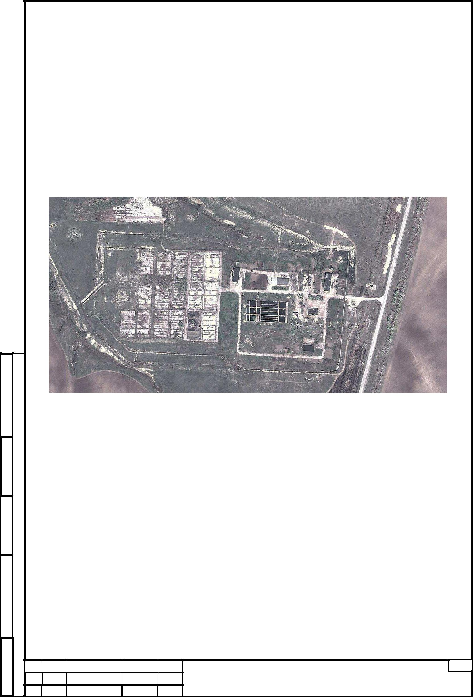СУЩЕСТВУЮЩЕЕ ПОЛОЖЕНИЕ В СФЕРЕ ВОДООТВЕДЕНИЯ.

  - Описание существующих канализационных очистных со-

оружений.

Очистные сооружения, комплекс инженерных сооружений в системе кана-лизации населённого места или промышленного предприятия, предназначенный для очистки сточных вод от содержащихся в них загрязнений. Целью очистки яв-ляется подготовка сточных вод к использованию на производстве или к спуску в водоёмы

и дата
Подп. |  |  | Фото Канализационные очистные сооружения г. Красноармейск.
 |  |  | Очистные сооружения канализации расположены в 1.0 км южнее города
№ |  | Красноармейск. Проектная производительность канализационных очистных со-
 |  | оружений – 17 тыс м³/сутки. По данным ФГУП СО «Облводрессурс» - «Красноар-
инв.
Взам. |  | мейский», фактическая производительность КОС – 2,5 тыс м³/сутки.
 |  |  | В состав канализационных очистных сооружений входят следующие со-
№ дубл. |  | оружения:
 |  |  | приемная камера
Инв.
 |  |  |  | песколовки
дата |  |  | распределительная камера
 |  |  | первичные отстойники -3 шт ( в работе – 1 шт)
и |  |  |  | аэротенки - 3 шт ( в работе – 1 шт)
Подп.
 |  |  |  | минерализаторы - 3 шт ( в работе – 1 шт)
№ подп |  |  | контактные резервуары - 3 шт ( в работе – 1 шт)
 |  |  |  |  |  | Схема водоснабжения и водоотведения г Красноармейск | Лист
Инв. |  |  |  |  |  | Саратовской области | 37
 | Ли | Изм. | № докум. |  | Подп. | Да-

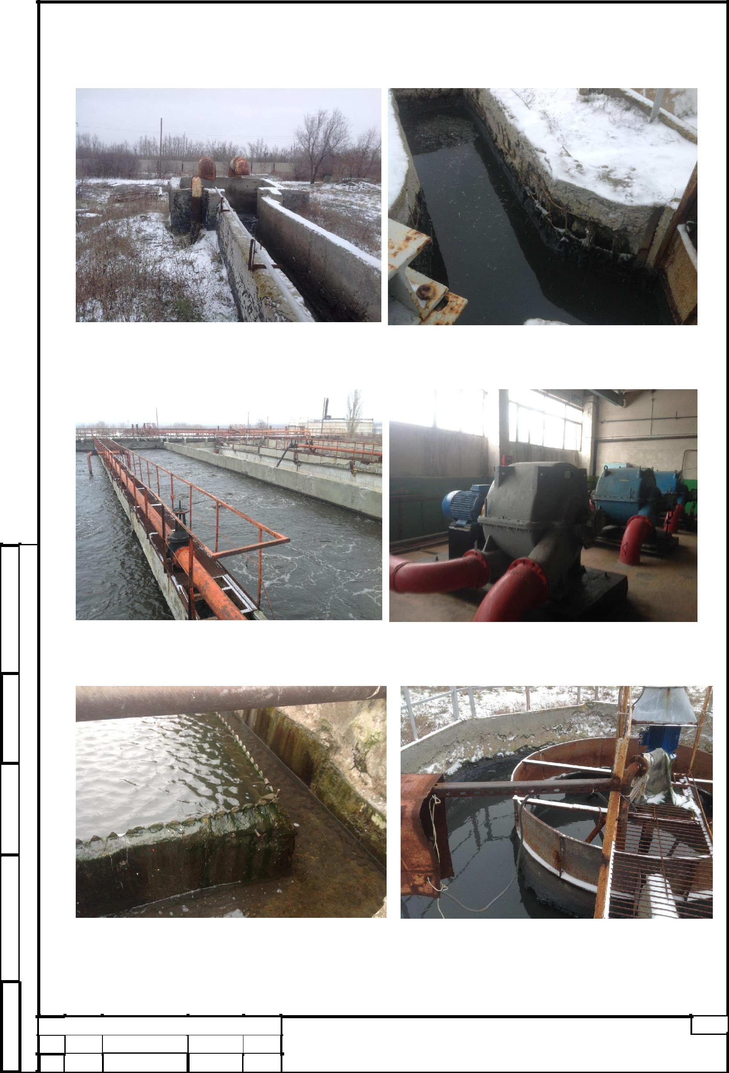 воздуходувная станция - 3 шт ( в работе – 1 шт)

^{Фото. Приемная камера.} Фото. Разрушение песколовок.

Подп. и дата |  |  | Фото. Аэротенк. |  |  | Фото. Воздуходувная станция.
Взам. инв. №
Инв. № дубл.
и дата
Подп. |  |  | Фото. Контактный резервуар. |  |  | Фото. Минерализатор.
№ подп |  |  |  |  | Схема водоснабжения и водоотведения г Красноармейск |  | Лист
Инв. |  |  |  |  |  | Саратовской области | 38
 | Ли | Изм. | № докум. | Подп. | Да-

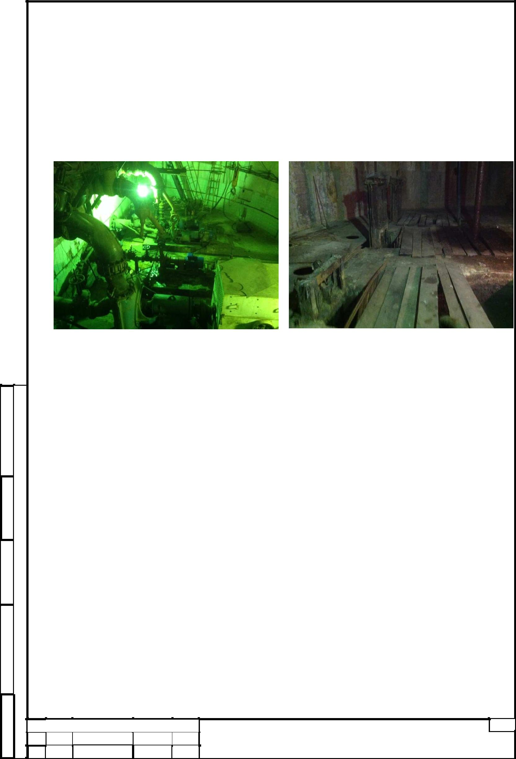10.2 Существующая канализационная насосная станция.

Проектная производительность головной канализационной насосной стан-ции города Красноармейск составляет 17 тыс м³/сут. В настоящее время, в насос-ной станции установлено 3 насосных агрегата СД 160/45. Все оборудование и строительные конструкции физически и морально устарели. Требуется замена силовых трансформаторов ТН 1000 10/6 на ТМ 250 10/04 кВ.

 |  |  | Фото. Машинное отделение. |  |  | Фото. Помещение решеток.
 |  |  |  |  | 10.3 Канализационная сеть.
 |  |  | Канализационная сеть г. Красноармейска предусматривает отвод хозяйст-
дата |  | венно-фекальных и производственных стоков от промышленных предприятий го-
 |  | рода.
и
Подп. |  |  | Система сбора, очистки и отведения сточных вод обслуживает весь жилой
 |  | фонд ЖКХ, и принимает стоки от предприятий и организаций города, больницы,
№ |  | бани, крупные котельные, учебные заведения, детские сады и т.д.
инв. |  |  | Система канализации, в основном, самотечная. Далее, при помощи голов-
Взам. |  | ной канализационной насосной станции, сточные воды направляются на канали-
 |  | зационные очистные сооружения.
№ дубл. |  |  | Сложность городского рельефа предопределила начертания канализаци-
 |  | онной сети в плане.
Инв.
Подп. и дата
№ подп |  |  |  |  | Схема водоснабжения и водоотведения г Красноармейск |  | Лист
Инв. |  |  |  |  |  | Саратовской области | 39
 | Ли | Изм. | № докум. | Подп. | Да-

11 БАЛАНСЫ СТОЧНЫХ ВОД В СИСТЕМЕ ВОДООТВЕДЕНИЯ.

11.1 Баланс поступления сточных вод в централизованную сис-тему водоотведения.

Система водоотведения г. Красноармейск предусматривает отвод хозяй-ственно-фекальных и производственных стоков от промышленных предприятий города.

 |  |  | Сброс ливневых стоков с территории города не рассматривается, однако
 |  | при расчете канализационной сети требуется учитывать дополнительные расхо-
 |  | ды, поступающие в систему в период дождей и снеготаяния.
 |  |  | Этот расход определяется по формуле:
 |  |  |  |  |  | Q_{д} = 0,85 L √m_{α} л/сек
 |  |  | Где L – протяженность канализационной сети, предшествующей расчет-
 |  | ному участку;
 |  |  | m_{α} – максимальное суточное количество осадков, 70 мм, определяемое по
 |  | СНиП 2.01.01-82.
 |  |  | Расходы сточных вод для расчетного участка сети определялся по тяго-
 |  | теющим к данному участку площадям, и по удельному расходу на единицу пло-
 |  | щади.
дата |  |  | Объем сточных вод (м³), поступающий на канализационные очистные со-
 |  | оружения в 2013 году:
Подп. и
 |  |  |  |  |  | 2013 год
инв. № |  | январь |  | февраль |  | март | апрель | май | июнь
 |  |  | 66194 | 61939,45 |  | 72200 | 72976 | 50546 | 62293
Взам.
№ дубл. |  |  | июль | август |  | сентябрь | октябрь | ноябрь | декабрь
Инв.
 |  |  | 44408 | 42149 |  | 50977 | 59333 | - | -
Подп. и дата
№ подп |  |  |  |  |  | Схема водоснабжения и водоотведения г Красноармейск |  |  |  | Лист
Инв. |  |  |  |  |  |  | Саратовской области |  |  | 40
 | Ли | Изм. | № докум. | Подп. | Да-

12 ПРОГНОЗ ОБЪЕМА СТОЧНЫХ ВОД.

12.1 Водоотведение

Расчетные расходы сточных вод, как и расходы воды, определены исходя из степени благоустройства жилой застройки и сохраняемого жилого фонда. При этом удельные нормы водоотведения принимаются равными нормам водопо-требления.

Неучтенные расходы стоков и прочие расходы приняты в размере 5% от расхода воды на нужды населения.

Проектные расходы хозяйственно-бытовых стоков на расчетный срок строительства представлены в нижеследующей таблице. Расходы стоков от про-мышленных предприятий приняты по данным о существующем водоотведении с ростом на 10% на расчетный срок.

 |  |  | Наименование |  |  |  | Расчетный срок
 |  |  |  |  |  |  | Среднесуточный рас- | Maксимальносуточный
 |  |  | потребителей
 |  |  |  |  |  |  | ход стоков, м³/сут. | расход стоков, м³/сут.
 |  | Население |  | 30,8 |  | тыс. | 8197,7 | 9837,3
 |  | чел.
 |  | Прочие расходы 5% |  |  |  |  | 409,9 | 491,8
 |  | Промышленные |  |  | пред- |  | 735 | 735
 |  | приятия
 |  | ИТОГО: |  |  |  |  | 9342,6 | 11064,1
Подп. и дата
Взам. инв. №
Инв. № дубл.
Подп. и дата
№ подп |  |  |  |  |  |  | Схема водоснабжения и водоотведения г Красноармейск |  | Лист
Инв. |  |  |  |  |  |  | Саратовской области |  | 41
 | Ли | Изм. | № докум. |  | Подп. |  | Да-

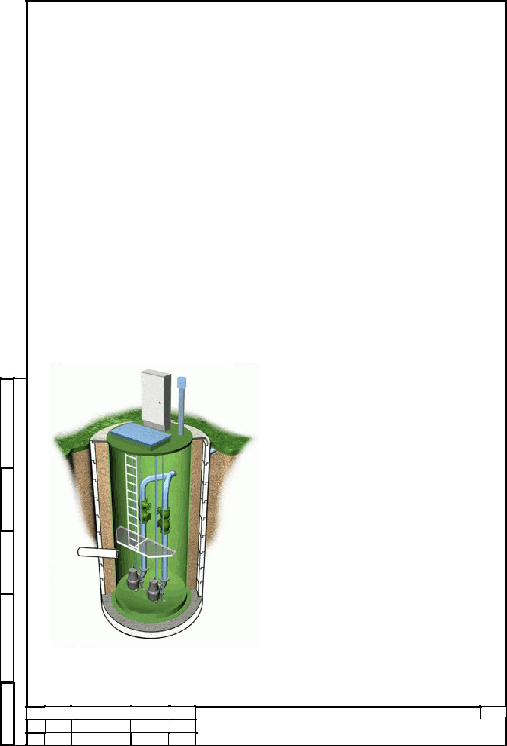13 ПРЕДЛОЖЕНИЯ ПО СТРОИТЕЛЬСТВУ, РЕКОНСТРУКЦИИ И МОДЕРНИЗАЦИИ ОБЪЕКТОВ ЦЕНТРАЛИЗОВАННОЙ СИСТЕМЫ ВОДООТВЕДЕНИЯ.

13.1 Основные направления, принципы, задачи и целевые пока-затели развития централизованной системы водоотведения.

Основным направлением развития системы водоотведения города Крас-ноаормейска, является реализация мероприятий по модернизации системы водо-отведения и очистке стоков.

13.2 Головная канализационная насосная станция

Назначение канализационных насосных станций – перекачка стоков из об-разующихся, по условиям рельефа, локальных бассейнов стока в главный город-ской коллектор, по которому они направляются на канализационные очистные со-оружения.

Ввиду того, что существующая головная насосная станция полностью вы-работала свой ресурс. предлагается построить новую блочно-комплектную насос-ную станцию.

 |  |  |  |  | Корпус насосной станций выпол-
 |  |  |  |  | няется из стеклопластика. Диаметр кор-
и дата |  |  |  |  | пуса насосной станции - 2 метра при
 |  |  |  |  | глубине подземной части - 6 метров. На-
Подп.
 |  |  |  |  | сосная станция поставляется в комплек-
 |  |  |  |  | те с насосным оборудованием и автома-
№ |  |  |  |  | тикой.
Взам. инв.
Инв. № дубл.
Подп. и дата
№ подп |  |  |  |  | Схема водоснабжения и водоотведения г Красноармейск | Лист
Инв. |  |  |  |  | Саратовской области | 42
 | Ли | Изм. | № докум. | Подп. | Да-

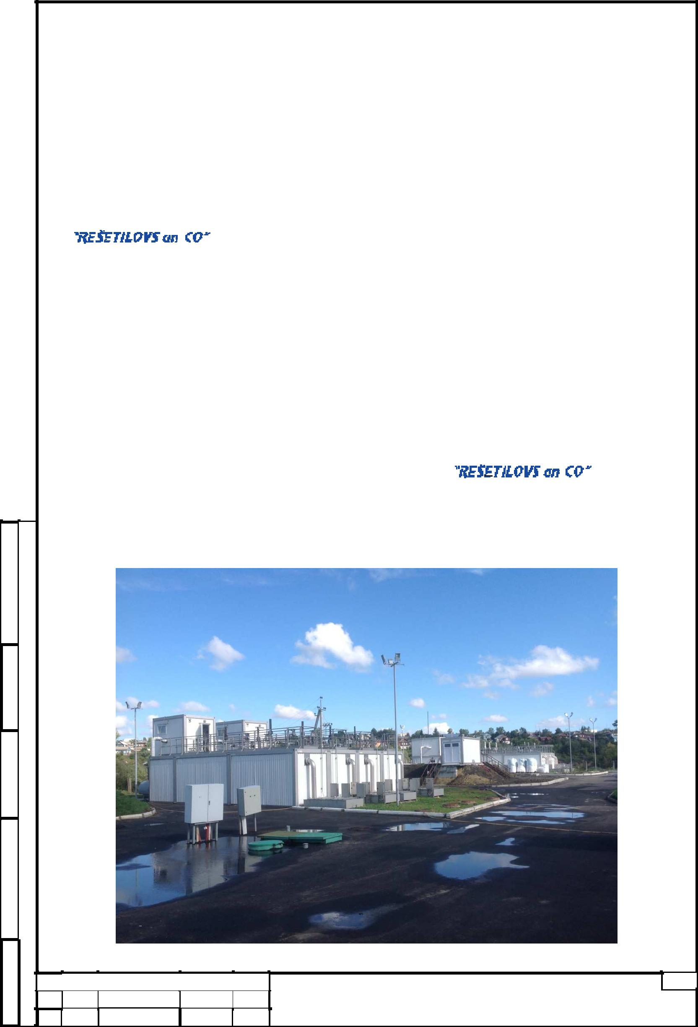13.3 Канализационные очистные сооружения модульного типа.

 |  |  | Модульные канализационные очистные сооружения предназначены для
 |  | глубокой биологической очистки бытовых сточных вод с качеством, соответст-
 |  | вующим нормам сброса в водоемы рыбохозяйственного значения.
 |  |  | Станция биологической очистки принята отдельными модулями контей-
 |  | нерного типа фирмы «RESETILOYS un CO».
 |  |  | Преимуществом канализационных очистных сооружений фирмы
 |  |  |  | является тот факт, что сооружения выпускаются в виде от-
 |  | дельных модулей, производительностью по 480 м³/сутки. Это дает возможность в
 |  | условиях г. Красноармейска, где до достижения максимальной производительно-
 |  | сти 10 тыс м³/сутки, канализационная сеть должна быть построена на всей город-
 |  | ской территории, возможен поочередный ввод очистных сооружений с наращива-
 |  | нием их мощности по мере увеличения расходов канализационных стоков. В ус-
 |  | ловиях ограниченности выделяемых средств, такое решение позволит предотвра-
 |  | тить замораживание значительной части капвложений в строительство очистных
 |  | сооружений на полную производительность.
 |  |  | Кроме того, на очистных сооружениях фирмы |  |  | удачно
 |  | решен вопрос обезвоживания осадка методом прессования в фильтрующих меш-
 |  | ках, после чего он готов к утилизации в качестве удобрения.
Подп. и дата
Взам. инв. №
Инв. № дубл.
Подп. и дата
№ подп |  |  |  |  | Схема водоснабжения и водоотведения г Красноармейск |  | Лист
Инв. |  |  |  |  | Саратовской области |  | 43
 | Ли | Изм. | № докум. | Подп. | Да-

Рис 2 Модульные канализационные очистные сооружения В модули контейнерного типа входят блоки механической очистки, в кото-

рые включены:

 |  |  |  | Лоток;
 |  |  |  | Механическая решетка;
 |  |  |  | Гидравлический пресс;
 |  |  |  | Контейнер для отбросов с решетки;
 |  |  |  | Песколовка;
 |  |  |  | Установка обезвоживания осадка.
 |  |  | Блоки емкостей, в составе:
 |  |  |  | минерализатора осадка;
 |  |  |  | камеры коагуляции;
 |  |  |  | первичного отстойника;
 |  |  |  | гидролизера-ферментатора;
 |  |  |  | гетеротрофного нитри-денитрификатора;
 |  |  |  | гетеро/автотрофного нитри-денитрификатора;
 |  |  |  | автотрофного нитрификатора;
 |  |  |  | биофильтра-биосорбера,
 |  |  | А также:
и дата |  |  |  | установки ультрафиолетового обеззараживания стоков;
 |  |  |  | станция дозирования коагулянта;
Подп.
 |  |  |  | станция механического обезвоживания осадка;
№ |  |  |  | склад коагулянта со станцией дозирования коагулянта;
 |  |  |  | бытовой контейнер для персонала;
инв.
 |  |  |  | помещение оператора с лабораторией
Взам.
Инв. № дубл.
Подп. и дата
№ подп |  |  |  |  |  | Схема водоснабжения и водоотведения г Красноармейск | Лист
Инв. |  |  |  |  |  | Саратовской области | 44
 | Ли | Изм. | № докум. |  | Подп. | Да-

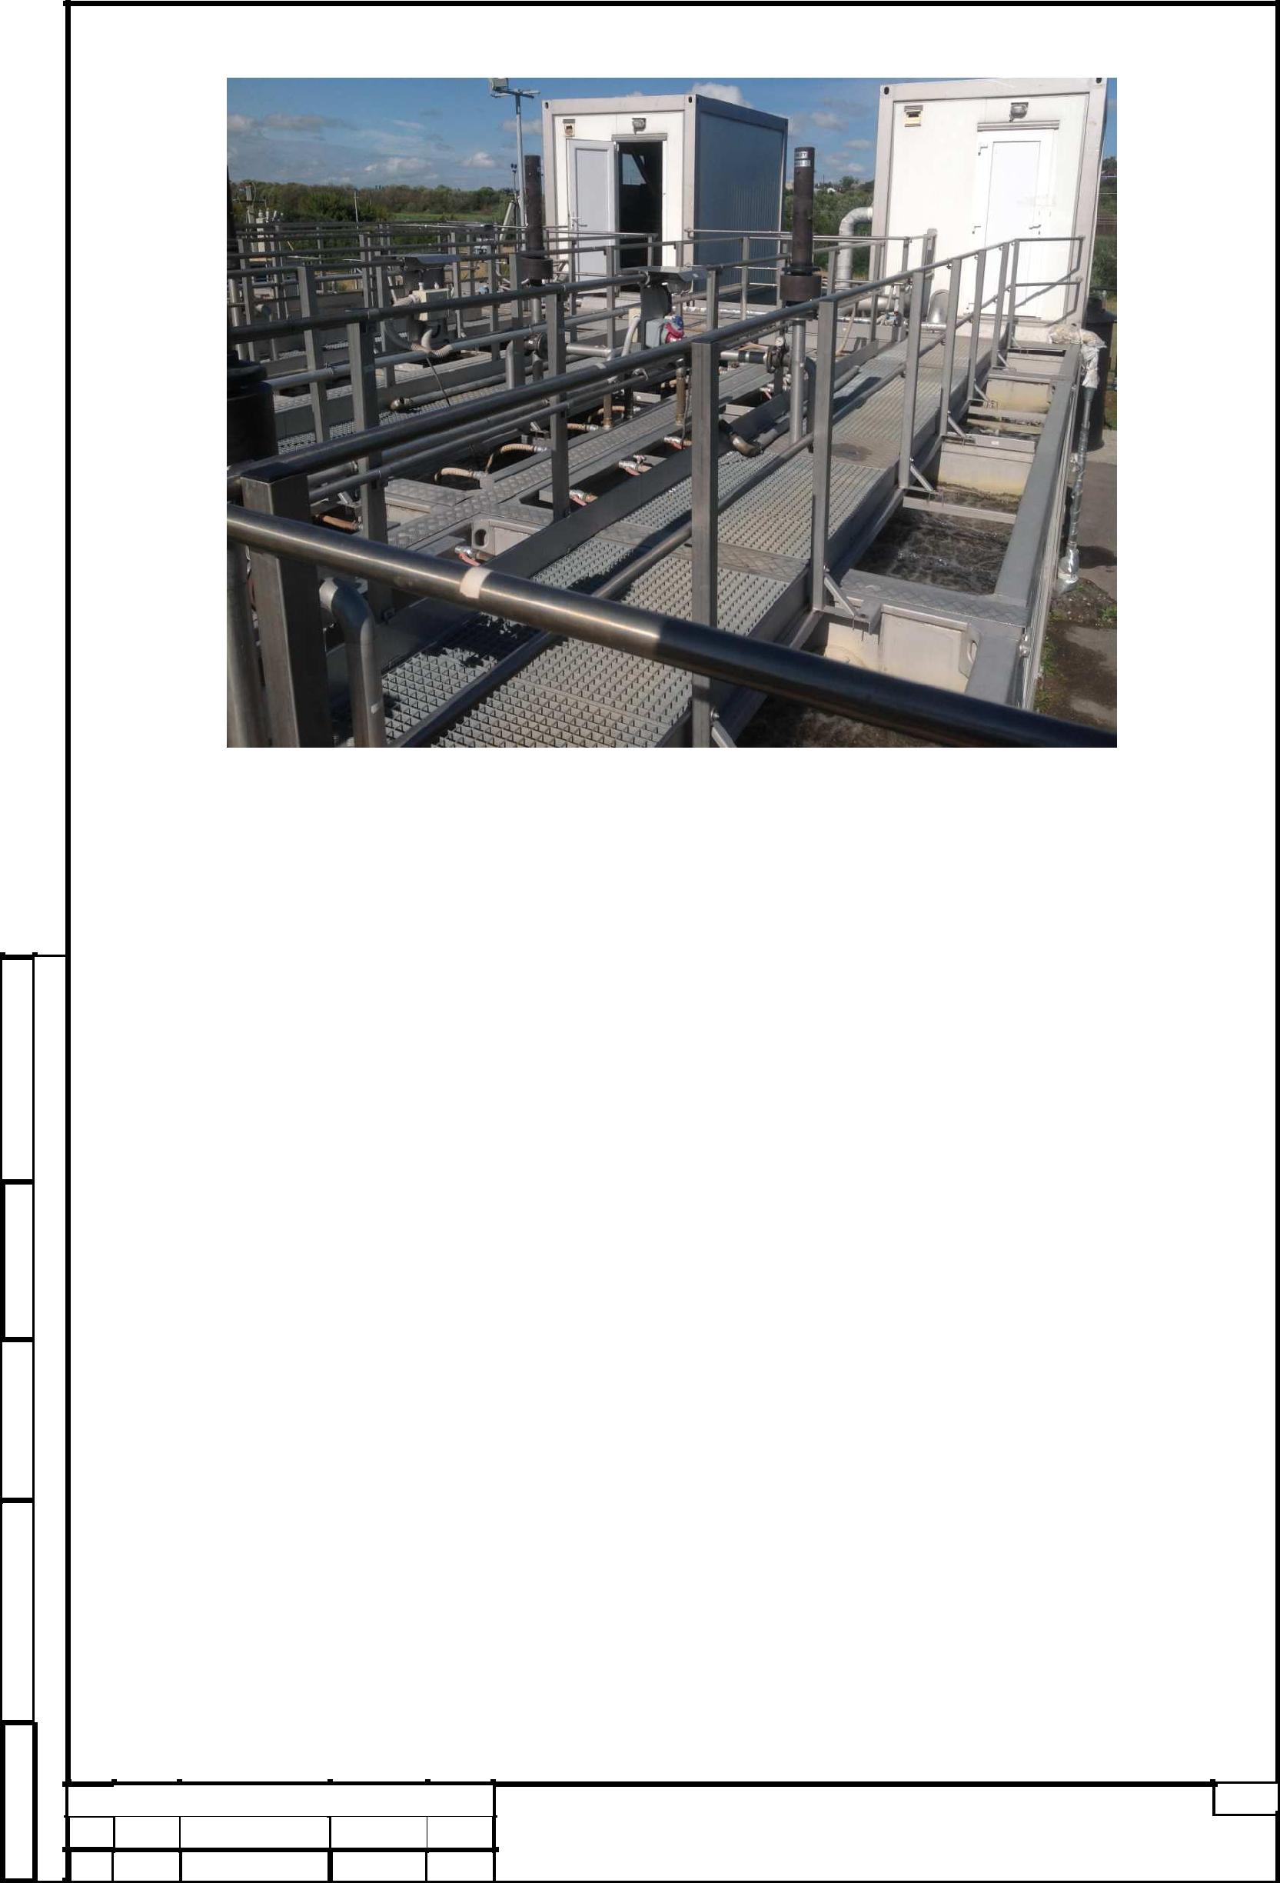

 |  |  |  |  | Рис.3. Блоки емкостей.
 |  |  |  | 13.3.1 Описание технологии очистки стоков.
 |  |  | Хозяйственно-бытовые и промышленные стоки поступают на очистные со-
 |  | оружения самотеком в насосную станцию, которая осуществляет подачу стоков в
 |  | блоки механической очистки. В блоке механической очистки имеются решетки, на
и дата |  | которых вода очищается от мусора, который затем обезвоживается на гидравли-
 |  | ческом прессе и сбрасывается в мусорный контейнер.
Подп.
 |  |  | После решеток вода попадает на песколовки, в которых осаждаются ми-
 |  | неральные вещества и обезвоживаются на установках обезвоживания, после чего
№ |  | в мешках вывозится на площадку для контейнеров для дальнейшей утилизации.
инв.
 |  |  | После механической очистки, стоки попадают в блоки емкостей, где по-
Взам.
 |  | следовательно очищаются:
дубл. |  |  | Химической коагуляцией, с последующим осветлением на первич-
 |  |  |  | ном отстойнике;
№
Инв. |  |  | В многокамерном аэротенке, где происходит биологическая очистка
 |  |  |  | при помощи микроорганизмов на пластмассовой загрузке.
дата |  |  | После очистки, стоки дезинфицируются в блоках ультрафиолетового обез-
 |  | зараживания. Осадок из первичных отстойников отводится в минерализаторы, и
и
Подп. |  | затем, сбрасывается в емкость для осадка, где осадок стабилизируется и минера-
 |  | лизуется.
№ подп |  |  |  |  | Схема водоснабжения и водоотведения г Красноармейск | Лист
Инв. |  |  |  |  | Саратовской области | 45
 | Ли | Изм. | № докум. | Подп. | Да-

 |  |  | Минерализованный осадок при помощи насосной станции подается на
 |  | станцию обезвоживания осадка. Осадки обрабатываются флокулянтом, и затем
 |  | обезвоживается в фильтрующих мешках установки обезвоживания. Обезвожен-
 |  | ный осадок вывозится на площадку для контейнеров. Фильтрат из установки
 |  | обезвоживания осадка самотеком сбрасывается в канализацию, и поступает в го-
 |  | лову сооружений и направляется на биологическую очистку.
 |  |  | Технология очистки воды форсируется применением коагулянта - серно-
 |  | кислого алюминия и полиакриламида. Для интенсификации процесса очистки и
 |  | снижения нагрузки на биофильтры, возможно также применение биопрепаратов.
 |  |  | Дозы применения реагентов и биопрепаратов устанавливается в период
 |  | пуско-наладочных работ.
 |  |  | Качественные показатели сточной воды, поступающей на канализацион-
 |  | ные очистные сооружения до очистки, ожидаемые после очистных сооружений
 |  | приведена в нижеследующей таблице 7. |  |  |  |  |  | Таблица 7
 |  | Качественные показатели сточной воды, поступающей на канализационные
 |  | очистные сооружения до очистки, ожидаемые после очистных сооружений
 |  |  | Наименование ингри- |  |  | Ед. | Концентрация загрязнений стоков
 |  | №№ |  |  |  |  | После | ПДК для рыб. во-
 |  |  |  | диентов |  | измер.
 |  |  |  |  |  |  | очистки | доемов
 |  | 1 | Реакция среды, РН |  |  | - | 7,61 | 6,5-8,5
и дата |  | 2 | БПК, полн. |  |  | мг/л | 3,00 | 3,00
 |  | 3 | Взвешенные вещества |  |  | мг/л | 3,00 | 3,00
Подп.
 |  | 4 | Аммонийный азот |  |  | мг/л | 0,40 | 0,40
 |  | 5 | Азот нитратный |  |  | мг/л | 7,0-8,0 | 9,10
№ |  | 6 | Азот нитридный |  |  | мг/л | 0,02 | 0,02
инв.
 |  | 7 | Фосфор общий |  |  | мг/л | 0,50 | 0,56
Взам.
 |  | 8 | СПАВ |  |  | мг/л | 0,10 | 0,10
Инв. № дубл. |  | 9 | Коли-индекс |  |  | - | - | 1000
Подп. и дата
№ подп |  |  |  |  |  | Схема водоснабжения и водоотведения г Красноармейск |  |  | Лист
Инв. |  |  |  |  |  |  | Саратовской области |  | 46
 | Ли | Изм. | № докум. | Подп. | Да-

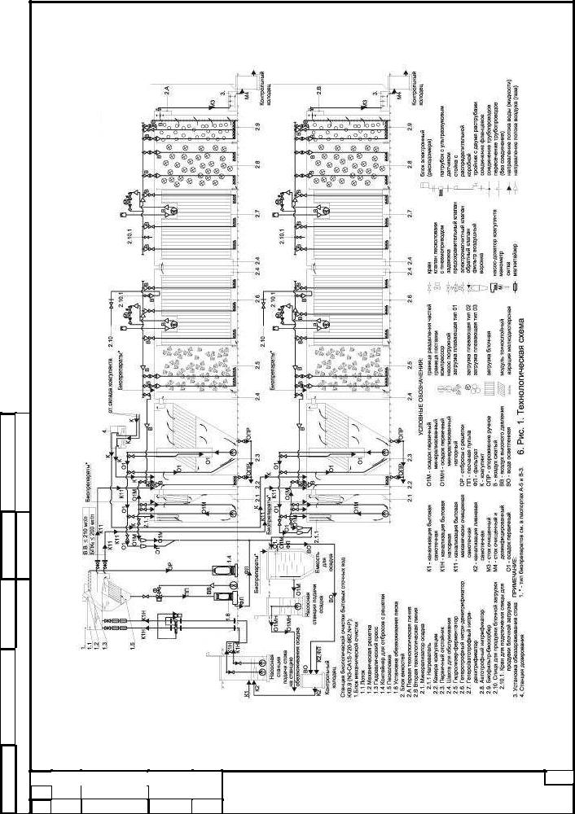

Подп. и дата Инв. № дубл. Взам. инв. № Подп. и дата

№ подп |  |  |  |  | Схема водоснабжения и водоотведения г Красноармейск | Лист
Инв. |  |  |  |  | Саратовской области | 47
 | Ли | Изм. | № докум. | Подп. | Да-

14 ЭКОЛОГИЧЕСКИЕ АСПЕКТЫ МЕРОПРИЯТИЙ ПО СТРОИ-ТЕЛЬСТВУ И РЕКОНСТРУКЦИИ ОБЪЕКТОВ ЦЕНТРАЛИЗОВАННОЙ СИСТЕМЫ ВОДООТВЕДЕНИЯ.

14.1 Сведения о мероприятиях, содержащихся в планах по сни-жению сбросов загрязняющих веществ в поверхностные водные объекты.

 |  |  | Строительство системы технологической очистки городских хозяйственно-
 |  | бытовых и производственных стоков и обезвоживание полученного осадка, наме-
 |  | рение по своей сути, которое трудно переоценить по положительному санитарно-
 |  | му оздоровлению окружающей природной среды г. Красноармейска
 |  |  | Площадка под размещение комплекса очистных сооружений принимает
 |  | весь объем городских стоков. При этом ее размещение выдерживает норматив-
 |  | ные размеры санитарно-защитной зоны от жилой застройки, не отвлечены в поль-
 |  | зование сельскохозяйственные и лесные земли.
 |  |  | Все коллекторы выполнены из высокопрочных труб из полиэтилена с амор-
 |  | тизационным сроком службы на 50 лет. Насосное оборудование предусмотрено с
 |  | нормативным резервом и работающее в автоматическом режиме от уровневых
 |  | датчиков.
дата |  |  | Для обеззараживания очищенных стоков предусмотрено только ультра-
 |  | фиолетовое излучение. Из всех помещений станции отопление предусмотрено в
и
Подп. |  | помещении оператора с лабораторией, мастерской и сторожевом посту с помо-
 |  | щью стандартных электрокаминов.
№ |  |  | Исключено из |  | технологического процесса обеззараживания применение
инв. |  | хлора, для обезвоживания осадка – иловых площадок и отопления – котельной,
Взам. |  | обеспечит минимизацию загрязнения воздушного бассейна.
 |  |  | Установленная согласно СанПиН 2.2.1/2.1.1.1200-03 табл.4.5.1 санитарно-
№ дубл.
 |  | защитная зона площадки КОС в радиусе 150м исключает отрицательное воздей-
 |  | ствие на жилую зону.
Инв.
 |  |  | В соответствии с расчетными данными, на выходе из очистных сооруже-
и дата |  | ний, сточные воды, по параметрам, соответствуют требованиям, регламентиро-
 |  | ванным в «Правилах охраны поверхностных вод от загрязнений сточными вода-
 |  | ми», по следующим показателям:
Подп.
 |  |  |  | Взвешенные вещества – 3,00 мг/л
№ подп |  |  |  | БПК полн.- 3,00 мг/л
 |  |  |  |  | Схема водоснабжения и водоотведения г Красноармейск | Лист
Инв. |  |  |  |  | Саратовской области | 48
 | Ли | Изм. | № докум. | Подп. | Да-

- Азот аммонийный – 0,4 мг/л

- Фосфор общий – 0,56 мг/л

Учитывая глубокую степень очистки, сброс очищенных стоков не повлияет на санитарное состояние водоема – приемника сточных вод.

Максимальный расход сточных вод – 0,056м³/сек.

14.2 Сведения о применении методов, безопасных для окру-

жающей среды, при утилизации осадков сточных вод.

- процессе очистки стоков образуются продукты отстаивания в воде:

  - Песка от песколовки;

  - Обработанного илового осадка.

Объем обезвоженного песка, влажности 80% составляет 0,96 м³/сутки, или 350 м³/год.

Объем илового осадка, влажностью 97,5% - около 25 м³/сутки, или 9125 м³/год.

После уплотнения до 70% на установке механического обезвоживания, объем осадка составит около 4 м³/сутки, или 1460 м³/год.

Осадок может быть использован в качестве удобрений или вывезен на полигон захоронения обезвоженного осадка.

Подп. и дата Инв. № дубл. Взам. инв. № Подп. и дата

№ подп |  |  |  |  | Схема водоснабжения и водоотведения г Красноармейск | Лист
Инв. |  |  |  |  | Саратовской области | 49
 | Ли | Изм. | № докум. | Подп. | Да-

15 ОЦЕНКА ПОТРЕБНОСТИ В КАПИТАЛЬНЫХ ВЛОЖЕНИЯХ В

СТРОИТЕЛЬСТВО, РЕКОНСТРУКЦИЮ И МОДЕРНИЗАЦИЮ ОБЪ-

ЕКТОВ ЦЕНТРАЛИЗОВАННОЙ СИСТЕМЫ ВОДООТВЕДЕНИЯ;

Объемы капитальных вложений по предложениям мероприятий строитель-ства, реконструкции и модернизации объектов водоотведения до 2028 года пред-ставлены в таблице.

 |  | №№ |  | Наименование |  |  | Производительность | Стоимость в
 |  |  |  |  | работ |  |  | млн.руб.
 |  | 1 | Головная | канализационная |  | насос- | 3 | 6,62
 |  |  | ная станция (1 очередь) |  |  |  | 5 тыс м /сут
 |  |  | Головная | канализационная |  | насос- | 3 | 6,62
 |  |  | ная станция (1 очередь) |  |  |  | 5 тыс м /сут
 |  | 2 Напорные сети 2 х Ø 200 мм |  |  |  |  | 2,8 км | 16,13
 |  | 3 | Канализационные очистные соору- |  |  |  | 3 | 179,24
 |  |  | жения модульного типа 1 очередь |  |  |  | 5 тыс м /сут
 |  |  | Канализационные очистные соору- |  |  |  | 3 | 179,24
 |  |  | жения модульного типа 2 очередь |  |  |  | 5 тыс м /сут
 |  | 1 Самотечные сети Ø 150 мм |  |  |  |  | 16,74 км | 56,69
 |  |  |  | Ø 200 мм |  |  | 1,91 км | 6,54
и дата |  |  |  | Ø 250 мм |  |  | 0,95 км | 3,59
 |  |  |  | Ø 300 мм |  |  | 2,74 | 11,54
Подп. |  |  |  |  | ИТОГО |  |  | 466,21
№ |  |  | Итого, общие капиталовложения в строительство, реконструкцию и модер-
инв. |  | низацию, составляют: 466,21млн. рублей.
Взам.
Инв. № дубл.
Подп. и дата
№ подп |  |  |  |  | Схема водоснабжения и водоотведения г Красноармейск |  |  |  | Лист
Инв. |  |  |  |  |  |  | Саратовской области |  | 50
 | Ли | Изм. | № докум. | Подп. | Да-

ТЕКСТОВЫЕ ПРИЛОЖЕНИЯ.

